BỘ GIÁO DỤC VÀ ĐÀO TẠO
TRƯỜNG ĐẠI HỌC SƯ PHẠM KỸ THUẬT HƯNG YÊN



BÀI TẬP LỚN
MÔN: THỊ GIÁC MÁY TÍNH VÀ ỨNG DỤNG
SKETCH-TO-IMAGE GENERATION
Khảo sát vai trò của nét vẽ, văn bản và ảnh tham chiếu trong sinh dải tranh nhất quán

NGÀNH: KHOA HỌC MÁY TÍNH
CHUYÊN NGÀNH: TRÍ TUỆ NHÂN TẠO VÀ KHOA HỌC DỮ LIỆU

SINH VIÊN: PHẠM THỊ LINH CHI
MÃ SINH VIÊN: 12423005
MÃ LỚP: 124231
GIẢNG VIÊN HƯỚNG DẪN: PGS. TS. NGUYỄN MINH TIẾN

HƯNG YÊN – 2026

NHẬN XÉT

Nhận xét của giảng viên hướng dẫn:
.......................................................................................................................................
.......................................................................................................................................
.......................................................................................................................................
.......................................................................................................................................
.......................................................................................................................................
.......................................................................................................................................
.......................................................................................................................................
.......................................................................................................................................
.......................................................................................................................................
.......................................................................................................................................
.......................................................................................................................................
.......................................................................................................................................
.......................................................................................................................................
.......................................................................................................................................
.......................................................................................................................................
.......................................................................................................................................
.......................................................................................................................................
.......................................................................................................................................
.......................................................................................................................................
.......................................................................................................................................
.......................................................................................................................................
GIẢNG VIÊN HƯỚNG DẪN
(Ký và ghi rõ họ tên)

LỜI CAM ĐOAN

Bài tập lớn với đề tài “Sketch-to-Image Generation: khảo sát vai trò của nét vẽ, văn bản và ảnh tham chiếu trong sinh dải tranh nhất quán” là công trình nghiên cứu, thực nghiệm của em, được thực hiện dưới sự hướng dẫn của PGS. TS. Nguyễn Minh Tiến trong khuôn khổ môn Thị giác máy tính và ứng dụng.
Nội dung báo cáo, mã nguồn (các sổ tay Jupyter chạy trên Kaggle), số liệu thực nghiệm và nhãn đánh giá được trình bày trong bài tập lớn là kết quả do em tự thực hiện. Mọi thí nghiệm đều chạy bằng trọng số mô hình công khai, cục bộ, không dùng dịch vụ sinh ảnh trả phí. Các nhãn chấm tay do một người chấm duy nhất là chính em thực hiện, nên báo cáo gọi đó là đánh giá của một người chấm, không phải khảo sát người dùng.
Tất cả các tài liệu tham khảo (bài báo khoa học, sách, mã nguồn mở, bộ dữ liệu) đều được trích dẫn đầy đủ và rõ ràng trong danh mục tài liệu tham khảo. Những kết quả em tự đo được và những kết quả trích từ công trình khác được phân biệt rõ trong từng mục.
Em không sao chép, không đạo văn, không sử dụng trái phép kết quả, sản phẩm hoặc ý tưởng của người khác dưới bất kỳ hình thức nào.
Em hoàn toàn chịu trách nhiệm trước Khoa Công nghệ thông tin, Hội đồng chấm bài tập và Nhà trường về tính trung thực của nội dung bài tập lớn này.
Hưng Yên, ngày tháng năm 2026
SINH VIÊN
(Ký, ghi rõ họ tên)

LỜI CẢM ƠN

Em xin trân trọng gửi lời cảm ơn sâu sắc nhất tới:
Bộ môn Khoa học máy tính, Khoa Công nghệ thông tin – Trường Đại học Sư phạm Kỹ thuật Hưng Yên đã tạo mọi điều kiện thuận lợi về môi trường học tập và nghiên cứu để em hoàn thành bài tập lớn này.
Đặc biệt, em xin bày tỏ lòng biết ơn tới Thầy PGS. TS. Nguyễn Minh Tiến – người đã tận tình hướng dẫn, chỉ bảo và đưa ra những định hướng quý báu về cách đặt câu hỏi nghiên cứu, cách thiết kế thực nghiệm và cách trình bày kết quả trung thực trong suốt quá trình thực hiện đề tài.
Em cũng xin chân thành cảm ơn quý thầy cô trong Khoa Công nghệ thông tin đã tận tình giảng dạy, truyền đạt những kiến thức nền tảng về học máy và thị giác máy tính, giúp em có đủ kiến thức để thực hiện đề tài này.
Mặc dù đã nỗ lực hết sức, song với kiến thức và thời gian còn hạn chế, bài tập lớn của em khó tránh khỏi những thiếu sót. Em rất mong nhận được những ý kiến đóng góp của quý thầy cô để bài tập hoàn thiện hơn.
Một lần nữa, em xin trân trọng cảm ơn!

MỤC LỤC
DANH MỤC CÁC THUẬT NGỮ 7
DANH MỤC CÁC HÌNH VẼ, ĐỒ THỊ 9
DANH MỤC CÁC BẢNG 11
MỞ ĐẦU 13
Lý do chọn đề tài 13
Mục tiêu của đề tài 15
Giới hạn và phạm vi nghiên cứu 16
Phương pháp tiếp cận 17
CHƯƠNG 1: GIỚI THIỆU BÀI TOÁN 18
1.1. Giới thiệu bài toán sinh dải tranh từ nét vẽ 18
1.2. Ứng dụng của bài toán 19
1.3. Khó khăn và thách thức 19
1.4. Nội dung thực hiện 21
1.5. Kết chương 22
CHƯƠNG 2: CƠ SỞ LÝ THUYẾT 23
2.1. Mô hình khuếch tán và SDXL 23
2.2. ControlNet và T2I-Adapter 24
2.3. IP-Adapter 26
2.4. CLIP và DINOv2: hai mô hình đặc trưng ảnh 27
2.5. Mạng CNN nhận dạng nét vẽ 28
2.6. Giám khảo học từ nhãn tay 29
2.7. Chỉ số và kiểm định thống kê 29
2.8. Kết chương 31
CHƯƠNG 3: NỘI DUNG THỰC NGHIỆM 32
3.1. Dữ liệu 32
3.1.1. Bộ nét vẽ Quick, Draw! 32
3.1.2. Nét vẽ tự vẽ 32
3.2. Tiền xử lý nét vẽ và cấu hình sinh ảnh 33
3.3. Biểu diễn đầu vào: ba đường vào 33
3.4. Các mô hình 33
3.5. Các núm vặn được khảo sát 35
3.6. Thiết kế thực nghiệm 35
3.7. Kết chương 38
CHƯƠNG 4: KẾT QUẢ THỰC NGHIỆM VÀ XÂY DỰNG ỨNG DỤNG DEMO 39
4.1. Môi trường thực nghiệm 39
4.2. Kết quả thực nghiệm theo sáu phần 39
4.2.1. Phần 1: các thước đo đáng tin đến đâu? 39
4.2.2. Phần 2: RQ1, khi nét vẽ và chữ xung đột 41
4.2.3. Phần 3: RQ2, thời điểm kết thúc ControlNet 42
4.2.4. Phần 4: RQ3, chất lượng nét vẽ và độ mạnh ControlNet 44
4.2.5. Phần 5: RQ4, IP-Adapter và khung neo 46
4.2.6. Phần 6: các hướng thử không hiệu quả và giới hạn 49
4.2.7. Một số ca hỏng 50
4.2.8. Tổng hợp 51
4.3. Chương trình thử (demo) sinh dải tranh 53
4.3.1. Luồng sử dụng 53
4.3.2. Các chức năng và tham số 54
4.3.3. Giao diện minh họa 54
4.3.4. Đánh giá ứng dụng 57
4.3.5. Khả năng triển khai 57
4.4. Kết chương 58
KẾT LUẬN 59
Kết quả đạt được 59
Hạn chế của nghiên cứu 59
Hướng phát triển trong tương lai 60
TÀI LIỆU THAM KHẢO 61

DANH MỤC CÁC THUẬT NGỮ
STT | Viết tắt | Cụm từ tiếng Anh | Diễn giải
1 | CV | Computer Vision | Thị giác máy tính
2 | SDXL | Stable Diffusion XL | Mô hình khuếch tán trong không gian ẩn, dùng làm mô hình sinh ảnh nền
3 | VAE | Variational Autoencoder | Bộ mã hóa và giải mã đổi ảnh sang không gian ẩn và ngược lại
4 | U-Net | U-Net | Mạng khử nhiễu dạng chữ U nằm trong mô hình khuếch tán
5 | CFG | Classifier-Free Guidance | Kỹ thuật hướng ảnh sinh ra theo điều kiện (chữ) bằng hệ số guidance_scale
6 | ControlNet | ControlNet | Nhánh điều khiển hình dáng ảnh theo ảnh điều kiện (ở đây là nét vẽ)
7 | T2I-Adapter | Text-to-Image Adapter | Bộ chuyển nhẹ để điều khiển mô hình sinh ảnh theo ảnh điều kiện
8 | IP-Adapter | Image Prompt Adapter | Bộ chuyển cho phép dùng ảnh tham chiếu làm lời nhắc, giữ đặc điểm nhân vật
9 | CLIP | Contrastive Language-Image Pre-training | Mô hình học chung biểu diễn ảnh và chữ
10 | DINOv2 | Self-distillation with no labels, v2 | Mô hình đặc trưng ảnh tự giám sát, dùng đo độ giống giữa các ảnh
11 | CNN | Convolutional Neural Network | Mạng nơ-ron tích chập, dùng nhận dạng nét vẽ
12 | scale | controlnet_conditioning_scale | Hệ số cường độ của ControlNet, từ 0 đến 1
13 | g_end | control_guidance_end | Thời điểm ControlNet ngừng tác động, tính theo tỉ lệ số bước khử nhiễu
14 | RQ | Research Question | Câu hỏi nghiên cứu
15 | CI | Confidence Interval | Khoảng tin cậy
16 | AUC | Area Under the ROC Curve | Diện tích dưới đường cong ROC, đo khả năng phân biệt hai lớp
17 | ρ | Spearman rank correlation | Hệ số tương quan hạng Spearman

DANH MỤC CÁC HÌNH VẼ, ĐỒ THỊ
Hình 0.1: Từ ba nét vẽ nguệch ngoạc đến một dải ba khung do hệ thống sinh ra (hàng trên: nét vẽ, hàng dưới: ảnh sinh ra) 13
Hình 0.2: Cùng ba nét vẽ, bốn cách làm. Chỉ chữ: màu và phụ kiện dễ đổi; chữ và nét vẽ: đúng dáng; chữ và ảnh mẫu: giữ nhân vật nhưng không theo dáng; cả ba: vừa theo dáng vừa giữ nhân vật 14
Hình 0.3: Nét vẽ là con mèo, chữ ghi “cute fluffy brown dog”: từ trái sang phải là chỉ chữ, rồi độ bám nét 0,4; 0,7 và 1,0 15
Hình 0.4: Bốn câu hỏi nghiên cứu, mỗi câu xoay quanh một “núm vặn” tác động lên ảnh sinh ra 16
Hình 0.5: Bốn bước chung cho mọi phép thử 17
Hình 1.1: Ba tín hiệu tác động lên mạng khử nhiễu bằng ba cơ chế khác nhau 19
Hình 1.2: Ba mức làm hỏng nét vẽ (mức 0 là nguyên bản) và ảnh sinh ra cùng cấu hình 20
Hình 1.3: Các mốc công trình liên quan đến điều khiển sinh ảnh bằng nét vẽ và ảnh mẫu: ControlNet [2], T2I-Adapter [7], SDXL [1], IP-Adapter [3], Koley và cộng sự [4], KnobGen [5] 21
Hình 1.4: Lộ trình sáu phần thực nghiệm và bốn câu hỏi nghiên cứu 21
Hình 2.1: Thêm nhiễu dần vào ảnh (chiều thuận, cố định) và khử nhiễu (chiều ngược, mô hình học) 23
Hình 2.2: Cấu trúc latent diffusion: mã hóa ảnh vào không gian ẩn, U-Net khử nhiễu có điều kiện qua cross-attention, giải mã ra ảnh. Nguồn: [10] 24
Hình 2.3: Đường đi của SDXL (Base, Refiner, VAE); đề tài chỉ dùng phần Base. Nguồn: [1] 24
Hình 2.4: ControlNet: (a) khối mạng gốc; (b) khối mạng bị khóa kèm bản sao học được, nối qua zero convolution. Nguồn: [2] 25
Hình 2.5: Cùng nét vẽ và seed, scale 0,3; 0,6; 1,0 (mẻ 240 ảnh, g_end 1,0) 25
Hình 2.6: Thời điểm ControlNet dừng tác động: g_end bằng 0,3; 0,6 và 1,0 26
Hình 2.7: T2I-Adapter: các adapter nhẹ biến ảnh điều kiện thành đặc trưng, cộng vào U-Net của Stable Diffusion được đóng băng. Nguồn: [7] 26
Hình 2.8: IP-Adapter: ảnh được mã hóa rồi đưa vào một nhánh cross-attention riêng, tách rời với nhánh của chữ. Nguồn: [3] 27
Hình 2.9: Tác dụng của IP-Adapter (λ = 0; 0,3; 0,6; 0,9) ở scale ControlNet 0,3 và 0,6 (quét 192 ảnh, nét đầu mèo, ảnh mẫu bên trái) 27
Hình 2.10: Mạng CNN nhận dạng nét vẽ 64×64 trên 25 loại 28
Hình 2.11: Giám khảo: từ ảnh sinh ra đến điểm đẹp và bám nét 29
Hình 2.12: Vì sao 1.800 ảnh không phải 1.800 mẫu độc lập 30
Hình 3.1: Mười loại nét vẽ lấy từ mẻ gốc 240 ảnh (nét trắng trên nền đen, đã căn giữa) 32
Hình 3.2: Hệ thống sinh dải tranh: hai bước, người dùng chọn khung neo 35
Hình 3.3: Một phần lưới chấm mù: khung đỏ là nét vẽ, khung xanh là ảnh tham chiếu; không ghi cấu hình sinh 37
Hình 3.4: Điểm “đẹp” của 240 nhãn đầu trôi thấp dần theo thứ tự lưới chấm (trung bình mỗi lưới, thang 0 đến 2) 37
Hình 4.1: Scale ControlNet càng cao, ảnh càng theo nét vẽ (xác suất ảnh theo nét vẽ, CLIP hai nhãn) 41
Hình 4.2: Dừng ControlNet sớm làm nét vẽ thua, nhưng không đều giữa các cặp (xác suất ảnh theo nét vẽ theo g_end) 43
Hình 4.3: Tăng scale: ảnh bám nét hơn nhưng bớt đẹp, theo người chấm (trái) và theo giám khảo (phải) 44
Hình 4.4: Bật IP-Adapter, ảnh giống khung neo hơn ở 23/25 loại (tăng độ giống DINOv2 với khung neo, so với không IP) 46
Hình 4.5: Ba ca hỏng thật từ chương trình thử: (a) cánh cụt; (b) scale 1,0; (c) giữ nhân vật 0 51
Hình 4.6: Các dải do hệ thống sinh ra từ nét tự vẽ: chó nâu, vịt trắng, ếch đội vương miện, cánh cụt mũ sọc (hàng trên: nét vẽ, hàng dưới: ảnh sinh ra) 53
Hình 4.7: Giao diện chính: chọn nét vẽ có sẵn 55
Hình 4.8: Hai ứng viên khung neo để người dùng chọn 55
Hình 4.9: Dải ba khung (ngồi, ngủ, nhảy múa) sinh từ khung neo đã chọn 56
Hình 4.10: Chế độ tự vẽ: hai ô vẽ đã vẽ, hai ô còn trống (bản chụp trước khi đổi sang ô vẽ lớn) 56
Hình 4.11: Dải ba khung của nhân vật heo (ngoài mèo), bám nét 0,3 và giữ nhân vật 0,3 56

DANH MỤC CÁC BẢNG
Bảng 1.1: Ví dụ một đầu vào và đầu ra của hệ thống (bộ nét vẽ my01) 18
Bảng 2.1: Bốn nhóm chỉ số và điều mỗi nhóm không thể tự chứng minh 30
Bảng 3.1: Ba phần của prompt 33
Bảng 3.2: Các mô hình và trọng số sử dụng 34
Bảng 3.3: Bốn núm vặn và các giá trị đã thử 35
Bảng 3.4: Bốn câu hỏi nghiên cứu và phép thử tương ứng 35
Bảng 3.5: Thang chấm 0, 1, 2 của ba tiêu chí 36
Bảng 3.6: Đơn vị ghép cặp và lấy mẫu lại của từng phép thử 37
Bảng 3.7: Các phép thử đã chạy, số ảnh, nhãn tay và mức bằng chứng 38
Bảng 4.1: Tốc độ sinh ảnh (giây mỗi ảnh hiệu dụng, hai GPU T4, 1024×1024, 20 bước) 39
Bảng 4.2: Các thước đo đã kiểm với nhãn tay và phạm vi sử dụng 40
Bảng 4.3: Mạng CNN theo ba mức làm hỏng nét vẽ (12.501 hình kiểm thử) 40
Bảng 4.4: Xác suất theo nét vẽ theo mức nét vẽ, và tỉ lệ ô người chấm thấy con vật của nét vẽ 42
Bảng 4.5: Người chấm thấy ảnh làm theo hành động của chữ hay tư thế của nét vẽ 42
Bảng 4.6: Độ lớn tác dụng của g_end so với scale khi không có xung đột (thay đổi điểm giám khảo) 43
Bảng 4.7: Hai thăm dò liên quan đến thời điểm tác động 43
Bảng 4.8: Thay đổi điểm giám khảo khi scale đi từ 0,3 lên 1,0, theo mức làm hỏng nét vẽ 45
Bảng 4.9: Chênh điểm người chấm khi bật IP-Adapter so với không IP 47
Bảng 4.10: Chữ mô tả đầy đủ, IP-Adapter và cả hai 47
Bảng 4.11: Cắt bỏ bốn cấu hình trên 10 bộ nét vẽ tự vẽ 48
Bảng 4.12: Khung neo do người chọn so với khung neo do giám khảo chọn (thăm dò) 48
Bảng 4.13: Các hướng thử không cho lợi thế đáng tin 49
Bảng 4.14: Năm thước đo tự động bị loại: Spearman với nhãn tay (chung, nét sạch, nét xấu) 50
Bảng 4.15: Các giới hạn của thực nghiệm 50
Bảng 4.16: Câu trả lời cho bốn câu hỏi nghiên cứu 51
Bảng 4.17: Cấu hình của hệ thống 52
Bảng 4.18: Tham số cố định và tham số người dùng chỉnh được 54
Bảng 4.19: Thời gian đọc từ giao diện cho lần chạy đầu của từng yêu cầu 57

MỞ ĐẦU

Lý do chọn đề tài
Vẽ vài nét nguệch ngoạc thì ai cũng làm được, còn viết một câu mô tả đủ chi tiết để mô hình sinh ảnh hiểu đúng thì khó hơn nhiều với người không quen. Các mô hình khuếch tán văn bản–ảnh như SDXL [1] sinh ảnh rất đẹp, nhưng hình dáng thì khó đoán trước. ControlNet [2] cho phép đưa thêm một ảnh điều kiện, trong đó có nét vẽ, để khóa hình dáng của ảnh sinh ra.
Kể chuyện bằng tranh đòi hỏi thêm một điều nữa: cùng một nhân vật phải xuất hiện qua nhiều khung. Nếu sinh từng khung độc lập thì màu lông, phụ kiện và nét mặt đổi từ khung này sang khung khác. IP-Adapter [3] cho phép dùng một ảnh làm chuẩn để các khung sau giữ lại đặc điểm của nhân vật. Hình 0.1 cho thấy kết quả mong muốn: từ ba nét vẽ nguệch ngoạc ra một dải ba khung cùng nhân vật.
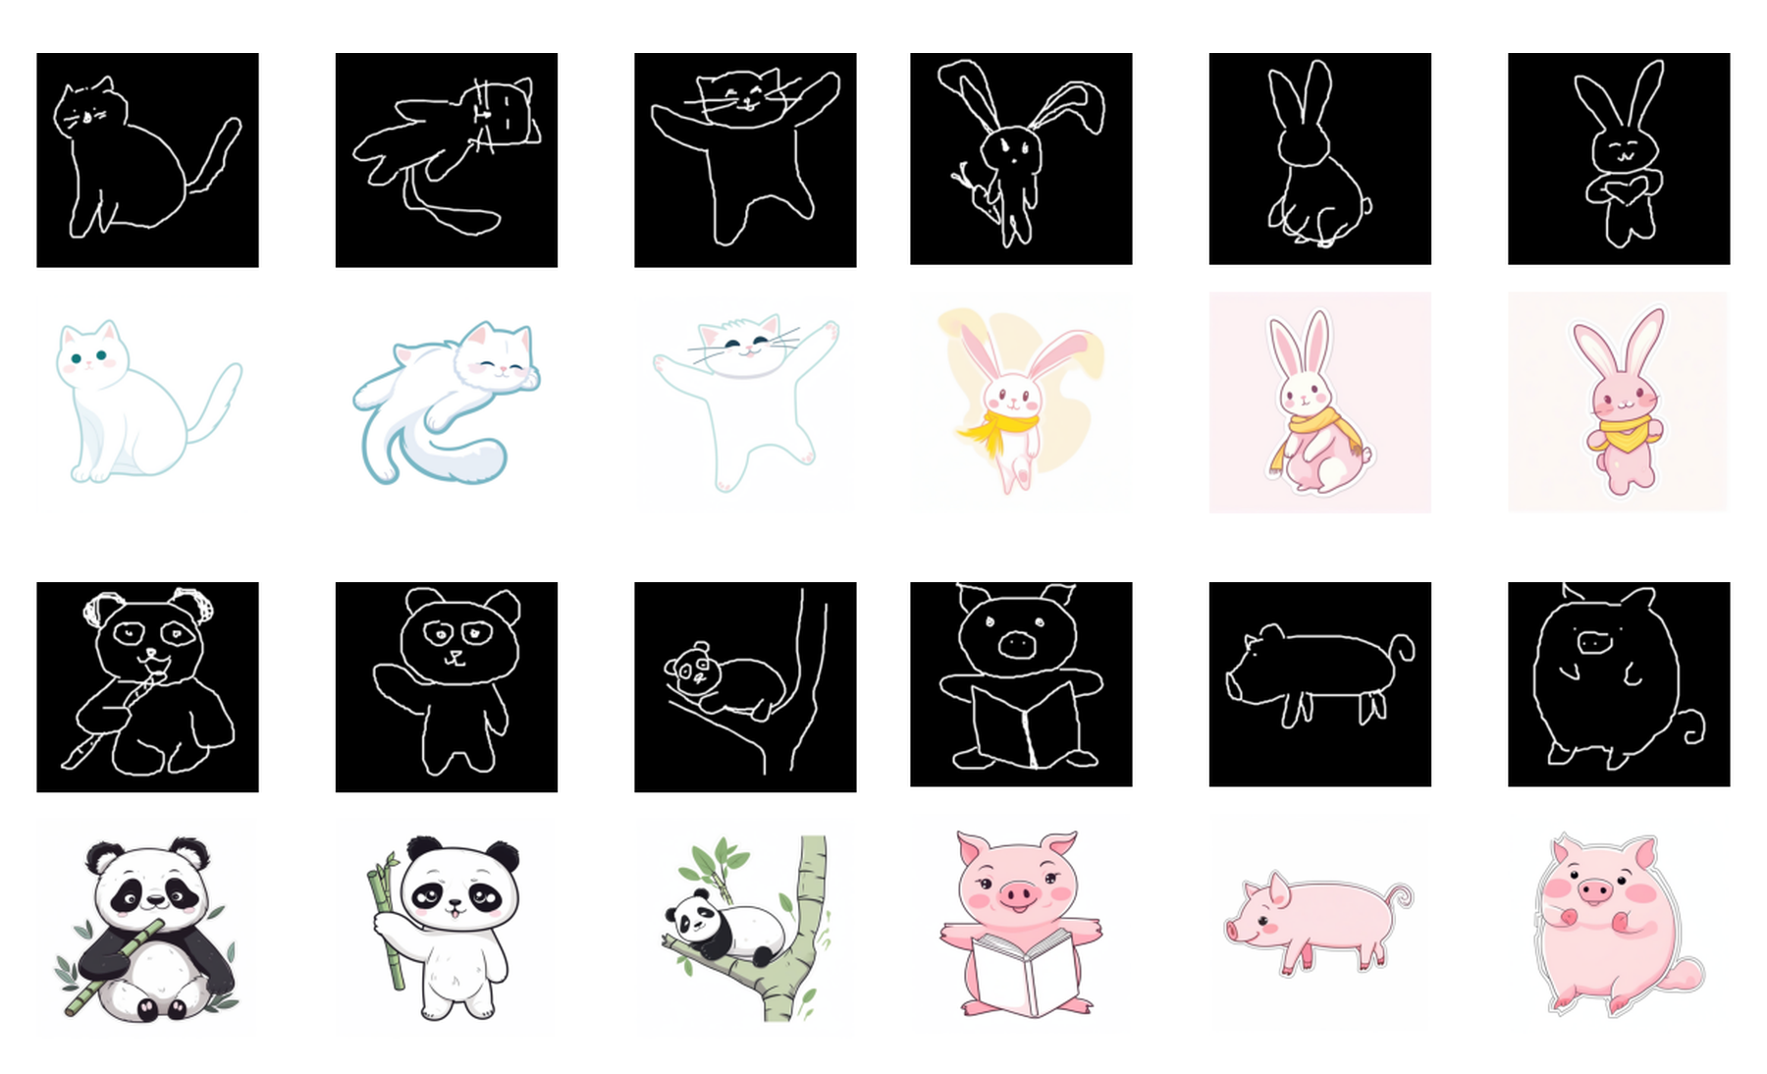
Hình 0.1: Từ ba nét vẽ nguệch ngoạc đến một dải ba khung do hệ thống sinh ra (hàng trên: nét vẽ, hàng dưới: ảnh sinh ra)
Vì sao bài toán khó? Hình 0.2 cho cùng ba nét vẽ nhưng bốn cách làm khác nhau. Chỉ dùng chữ thì màu và phụ kiện dễ đổi giữa các khung. Thêm nét vẽ (ControlNet) thì dáng đúng nhưng nhân vật vẫn đổi. Thêm ảnh mẫu (IP-Adapter) thì nhân vật giữ được tốt hơn (người chấm chọn “giống nhất” ở 9/10 bộ, so với 1/10 của chỉ chữ), nhưng dáng không theo nét vẽ. Dùng cả ba thì vừa theo dáng vừa giữ được nhân vật, nhưng ba tín hiệu này tác động bằng ba cơ chế khác nhau và có lúc mâu thuẫn nhau.
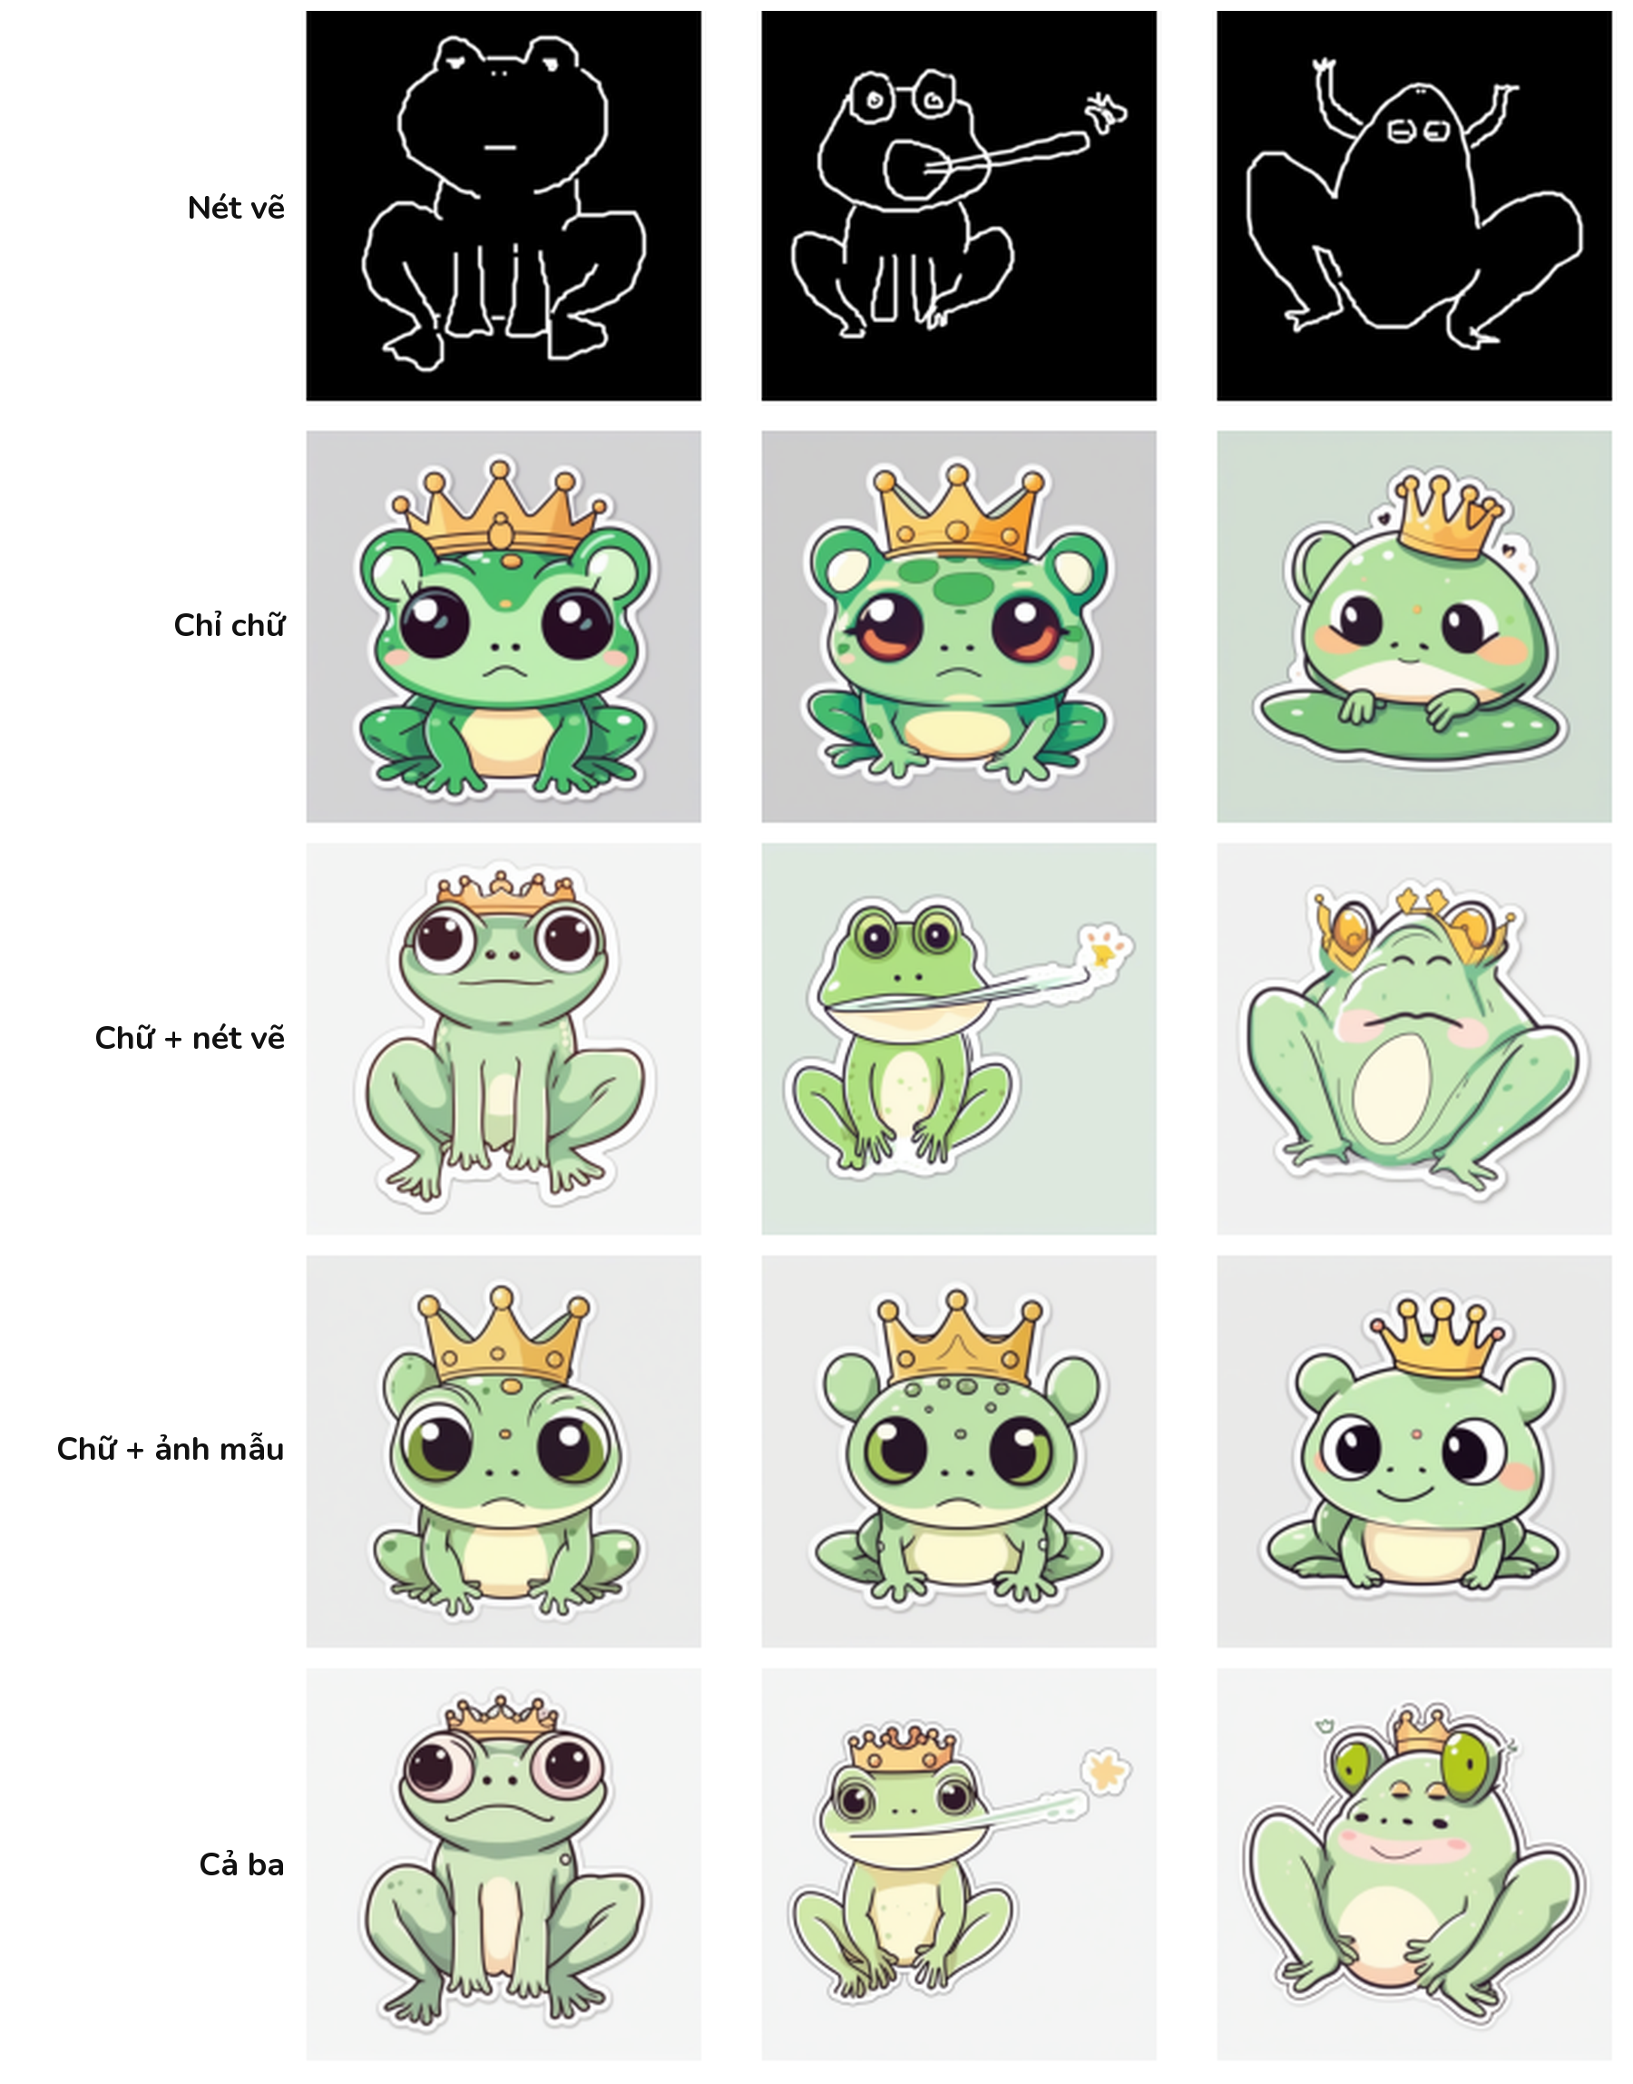
Hình 0.2: Cùng ba nét vẽ, bốn cách làm. Chỉ chữ: màu và phụ kiện dễ đổi; chữ và nét vẽ: đúng dáng; chữ và ảnh mẫu: giữ nhân vật nhưng không theo dáng; cả ba: vừa theo dáng vừa giữ nhân vật
Chẳng hạn khi nét vẽ cho thấy một con mèo nhưng chữ ghi “chó”, ảnh ra theo bên nào? Hình 0.3 lấy từ chương trình thử của đề tài: chỉ cần tăng độ mạnh của nét vẽ thì ảnh chuyển dần từ con chó của chữ sang con mèo của nét vẽ. Đây là câu hỏi có thể đo được, và là lý do đề tài tập trung vào việc đo thay vì chỉ nhìn ảnh đẹp.
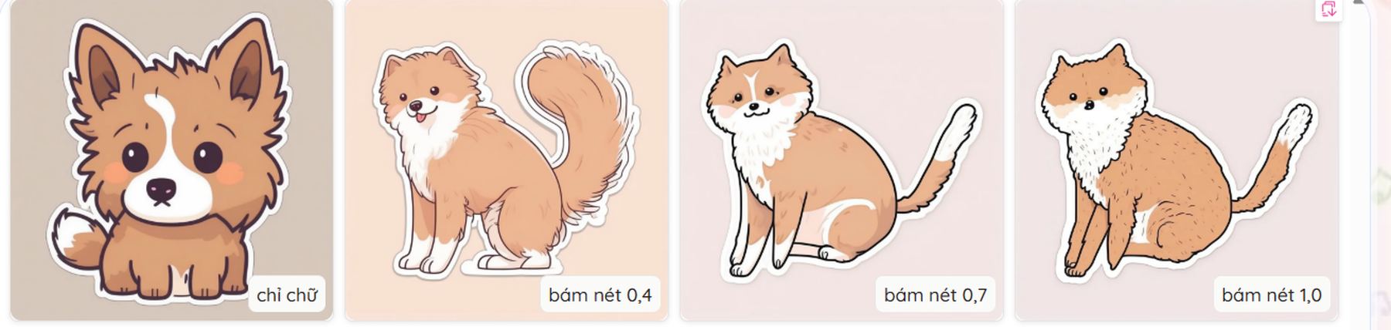
Hình 0.3: Nét vẽ là con mèo, chữ ghi “cute fluffy brown dog”: từ trái sang phải là chỉ chữ, rồi độ bám nét 0,4; 0,7 và 1,0

Mục tiêu của đề tài
Đề tài có hai mục tiêu cần tách bạch. Mục tiêu nghiên cứu là trả lời bốn câu hỏi về cách ba tín hiệu (nét vẽ, chữ, ảnh tham chiếu) cùng quyết định ảnh sinh ra. Mục tiêu hệ thống là xây dựng một chương trình thử (demo) sinh dải tranh từ nét vẽ, dùng các giá trị mặc định rút ra từ nghiên cứu. Chương trình chỉ minh họa, không phải bằng chứng của nghiên cứu.
Bốn câu hỏi nghiên cứu, mỗi câu gắn với một biến đo được:
- RQ1. Khi nét vẽ và prompt xung đột, mức điều khiển của ControlNet (scale) ảnh hưởng thế nào đến việc ảnh sinh ra theo nét vẽ hay theo chữ?
- RQ2. Thay đổi thời điểm kết thúc tác động của ControlNet (control_guidance_end, viết tắt g_end) ảnh hưởng thế nào đến kết quả?
- RQ3. Tác động của scale có thay đổi theo chất lượng nét vẽ không, và dữ liệu có đủ bằng chứng để đề xuất chỉnh scale theo chất lượng nét không?
- RQ4. IP-Adapter và việc chọn ảnh tham chiếu (khung neo) ảnh hưởng thế nào đến tính nhất quán của nhân vật qua nhiều khung?
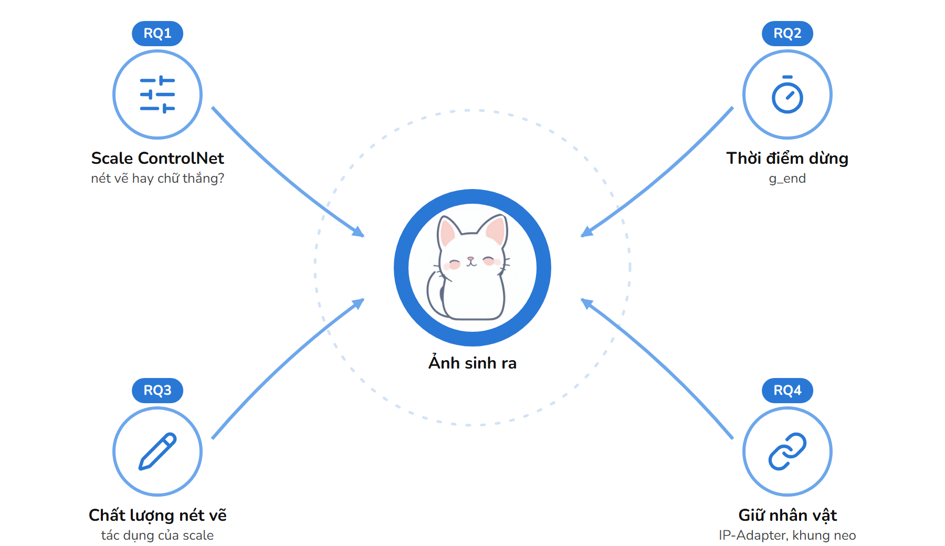
Hình 0.4: Bốn câu hỏi nghiên cứu, mỗi câu xoay quanh một “núm vặn” tác động lên ảnh sinh ra

Giới hạn và phạm vi nghiên cứu
Đề tài là nghiên cứu hệ thống và đánh giá trong một thiết lập hẹp, không đề xuất phương pháp mới và không huấn luyện mô hình sinh ảnh. Các giới hạn chính:
- Chỉ khảo sát một ControlNet cụ thể (trọng số scribble cho SDXL do cộng đồng huấn luyện), một bộ nét vẽ QuickDraw 25 loại và 13 bộ nét vẽ tự vẽ.
- Nhãn đánh giá do một người chấm duy nhất là tác giả thực hiện, nên kết quả là đánh giá của một người chấm, không phải khảo sát người dùng.
- Nhiều phép đo chỉ có một seed; nhiều phép thử chỉ có 3 loại hoặc 3 cặp nét–chữ, nên được ghi rõ là thăm dò.
- Mọi mô hình chạy bằng trọng số công khai trên Kaggle với hai GPU T4, không dùng dịch vụ trả phí.
- Báo cáo không so sánh với các phương pháp khác trên cùng dữ liệu, vì vậy không khẳng định tốt hơn phương pháp nào.

Phương pháp tiếp cận
Mọi phép thử đều theo cùng một khuôn bốn bước (Hình 0.5): giữ cố định đầu vào, đổi đúng một biến, sinh và đánh giá bằng chỉ số tự động kèm nhãn tay mù, rồi phân tích theo cặp để có khoảng tin cậy và nêu giới hạn.
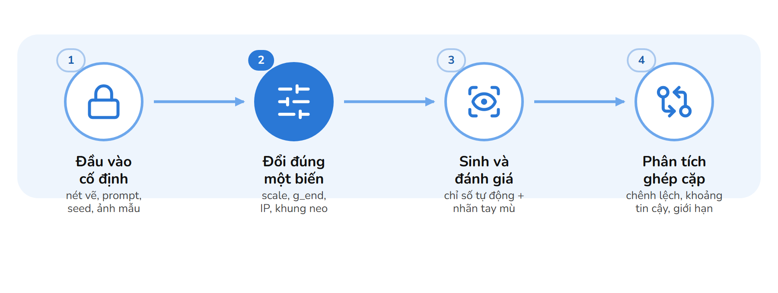
Hình 0.5: Bốn bước chung cho mọi phép thử
Về vị trí so với các công trình đã có: Koley và cộng sự [4] và KnobGen [5] đã nghiên cứu cách chỉnh mức bám nét theo độ trừu tượng của nét vẽ. Trong phạm vi các công trình được khảo sát, báo cáo này tập trung thực nghiệm vào ảnh hưởng tương đối của nét vẽ, prompt và ảnh tham chiếu trong thiết lập cụ thể của đề tài, đồng thời kiểm tra liệu chất lượng nét vẽ có liên hệ với hiệu quả điều khiển của ControlNet hay không.

CHƯƠNG 1: GIỚI THIỆU BÀI TOÁN

1.1. Giới thiệu bài toán sinh dải tranh từ nét vẽ
Hệ thống nhận vào vài nét vẽ nguệch ngoạc cùng một mô tả ngắn, và trả về một dải khung tranh phong cách sticker phẳng, màu pastel, trong đó nhân vật giữ nguyên qua các khung. Bài toán được mô hình hóa như sau:
- Đầu vào: từ 3 đến 4 nét vẽ (mỗi khung một nét vẽ, định dạng từng nét như bộ Quick, Draw! [6]), một mô tả danh tính của nhân vật (cố định cho cả dải) và một mô tả hành động cho từng khung.
- Đầu ra: một dải 3 đến 4 khung ảnh 1024×1024, cùng nhân vật, mỗi khung theo dáng nét vẽ của nó và theo hành động được ghi.
Bảng 1.1: Ví dụ một đầu vào và đầu ra của hệ thống (bộ nét vẽ my01)
Thành phần | Nội dung
Danh tính (cố định) | white cat
Khung 1: hành động | sitting (nét vẽ: mèo ngồi)
Khung 2: hành động | lying down and sleeping (nét vẽ: mèo nằm)
Khung 3: hành động | dancing (nét vẽ: mèo giơ tay)
Đầu ra | dải 3 khung sticker mèo trắng, cùng nhân vật

Ba tín hiệu cùng tác động lên ảnh sinh ra nhưng bằng ba cơ chế khác nhau (Hình 1.1). Nét vẽ đi qua ControlNet và tác động theo vị trí trong ảnh, nên quyết định hình dáng. Ảnh mẫu đi qua một nhánh chú ý riêng của IP-Adapter, nên truyền màu và đặc điểm nhận dạng. Chữ đi qua cross-attention, nên mang danh tính, hành động và phong cách. Ba tín hiệu không phải là ba bộ phân loại bỏ phiếu, mà là ba đầu vào cho cùng một mạng khử nhiễu.
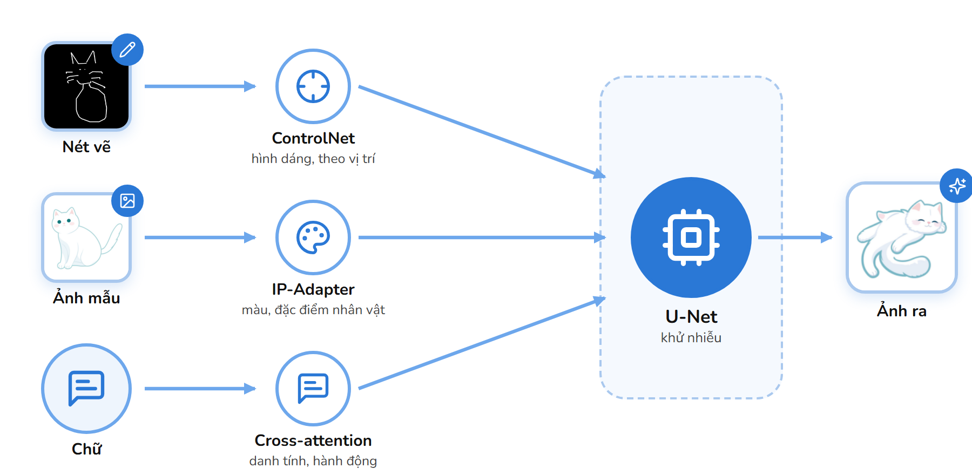
Hình 1.1: Ba tín hiệu tác động lên mạng khử nhiễu bằng ba cơ chế khác nhau

1.2. Ứng dụng của bài toán
Hệ thống kiểu này có thể phục vụ một số việc sau; báo cáo không đo hiệu quả của các ứng dụng này mà chỉ nêu hướng sử dụng:
- Tạo truyện tranh ngắn hoặc minh họa cho trẻ em từ vài nét vẽ.
- Tạo bộ sticker cùng một nhân vật cho tin nhắn.
- Phác thảo nhanh ý tưởng hoặc storyboard trước khi vẽ chi tiết.
- Công cụ để người chưa quen viết prompt vẫn điều khiển được hình dáng ảnh.

1.3. Khó khăn và thách thức
Nét vẽ mơ hồ và chất lượng không đồng đều. Người vẽ trong vài chục giây nên nét thường thưa, đứt hoặc lệch. Hình 1.2 cho thấy ba mức làm hỏng nét vẽ được dùng trong thực nghiệm và ảnh sinh ra tương ứng.
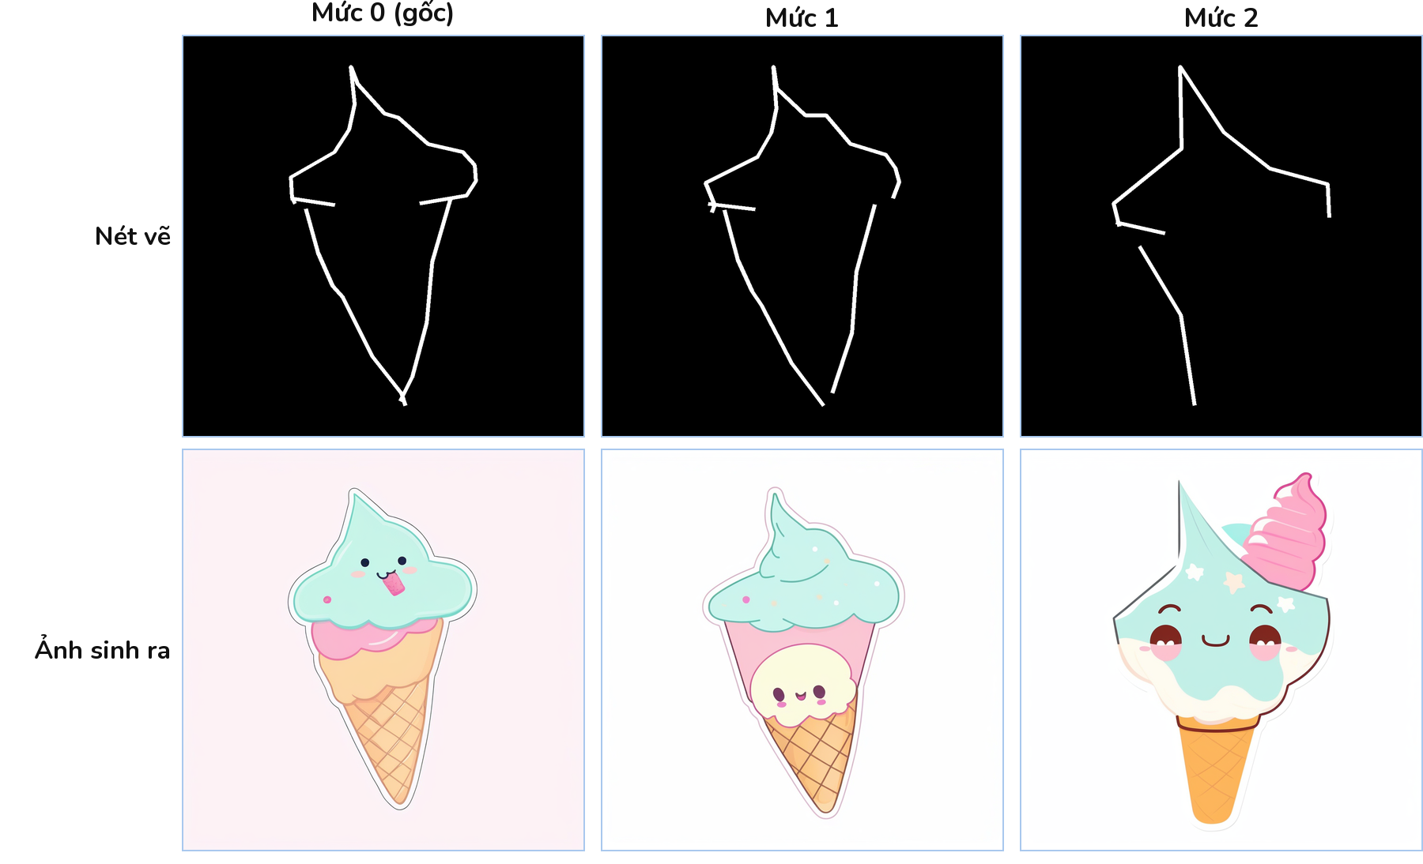
Hình 1.2: Ba mức làm hỏng nét vẽ (mức 0 là nguyên bản) và ảnh sinh ra cùng cấu hình
Mất nhân vật. Nếu chỉ dùng chữ, mỗi khung được sinh độc lập nên màu và phụ kiện dễ đổi (xem Hình 0.2). Mâu thuẫn tín hiệu. Nét vẽ nói một con vật, chữ nói con khác (xem Hình 0.3). Thước đo tự động có thể sai. Nhiều thước đo phổ biến (CLIP, DINOv2) đo sai hoặc đảo dấu trong những trường hợp cụ thể, nên cần kiểm với nhãn tay. Tài nguyên hạn chế. Mọi thực nghiệm chạy trên hai GPU T4, mỗi ảnh mất khoảng 10 đến 15 giây.
Các công trình liên quan và phần báo cáo tự kiểm chứng. Hình 1.3 liệt kê các mốc chính. ControlNet [2] thêm điều khiển không gian cho một mô hình khuếch tán đã huấn luyện, nối bằng các lớp tích chập khởi tạo bằng 0. T2I-Adapter [7] học các adapter nhẹ cho cùng mục đích. IP-Adapter [3] đưa ảnh vào mô hình bằng cơ chế chú ý tách rời cho chữ và ảnh. KnobGen [5] nêu rằng ControlNet và T2I-Adapter có xu hướng quá cứng, sao chép cả lỗi vô ý trong nét vẽ của người mới, và đề xuất hai nhánh điều khiển thô và tinh với một “núm” chỉnh mức ảnh hưởng. Koley và cộng sự [4] đề xuất khung nhận biết độ trừu tượng của nét vẽ chạy lúc suy luận, không cần prompt chữ.
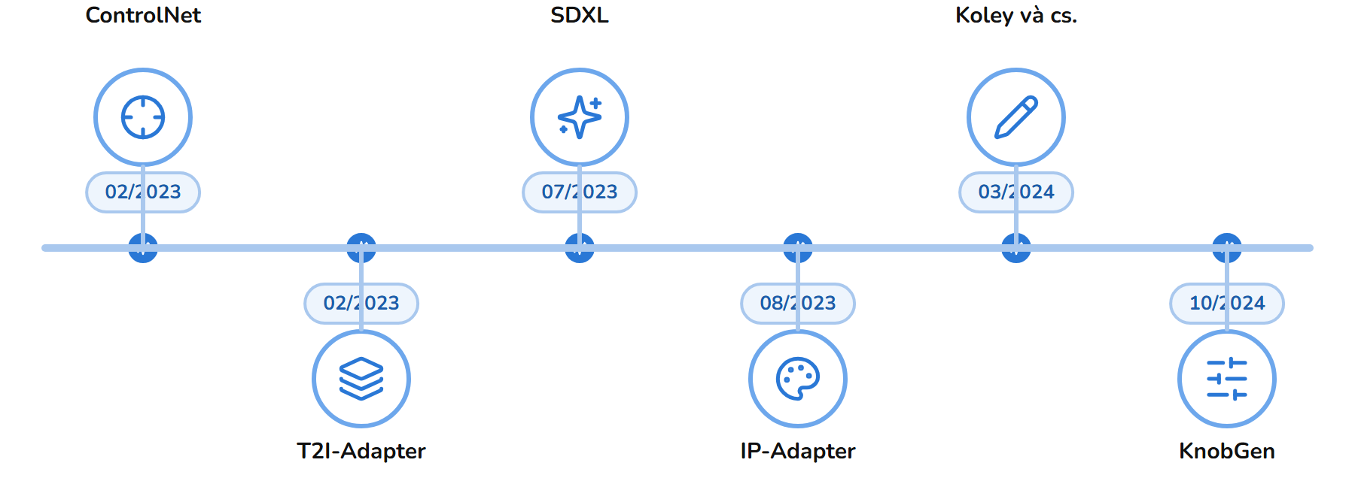
Hình 1.3: Các mốc công trình liên quan đến điều khiển sinh ảnh bằng nét vẽ và ảnh mẫu: ControlNet [2], T2I-Adapter [7], SDXL [1], IP-Adapter [3], Koley và cộng sự [4], KnobGen [5]
Phần báo cáo tự kiểm chứng, trong thiết lập hẹp của đề tài, là: ba tín hiệu xung đột thì ai thắng (RQ1), vào lúc nào (RQ2), tác dụng của scale có đổi theo chất lượng nét vẽ không (RQ3) và điều gì giữ nhân vật qua các khung (RQ4). Báo cáo không khẳng định đây là điều chưa ai làm.

1.4. Nội dung thực hiện
Để trả lời bốn câu hỏi, đề tài được thực hiện theo sáu phần thực nghiệm (Hình 1.4):
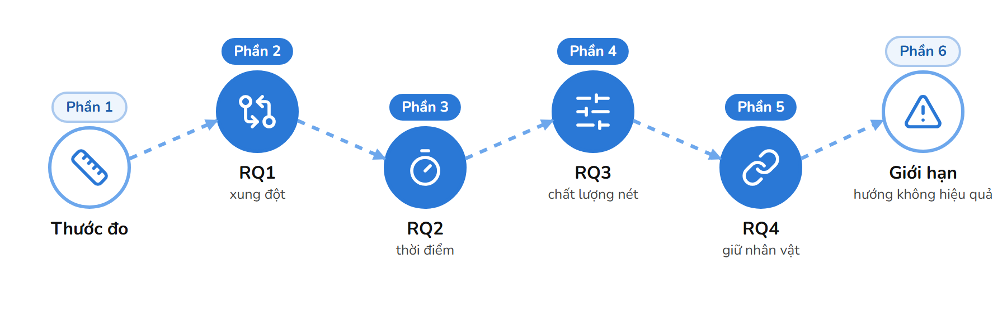
Hình 1.4: Lộ trình sáu phần thực nghiệm và bốn câu hỏi nghiên cứu
- Phần 1: kiểm tra các thước đo (CNN nhận dạng nét vẽ, giám khảo học từ nhãn tay, CLIP hai nhãn) có tin được không.
- Phần 2 (RQ1): nét vẽ nói một con vật, chữ nói con khác; quét scale và g_end.
- Phần 3 (RQ2): ảnh hưởng của thời điểm kết thúc ControlNet.
- Phần 4 (RQ3): quét scale trên 50 nét vẽ ba mức chất lượng.
- Phần 5 (RQ4): IP-Adapter, chữ mô tả đầy đủ, khung neo; cắt bỏ bốn cấu hình.
- Phần 6: các hướng thử không hiệu quả và giới hạn; sau đó là chương trình thử (demo).

1.5. Kết chương
Chương này giới thiệu bài toán sinh dải tranh nhất quán từ nét vẽ, ba tín hiệu cùng tác động với ba cơ chế khác nhau, các khó khăn chính và bốn câu hỏi nghiên cứu. Chương tiếp theo trình bày cơ sở lý thuyết đủ để hiểu các thực nghiệm, từ mô hình khuếch tán đến ControlNet, IP-Adapter, các thước đo và cách phân tích thống kê.

CHƯƠNG 2: CƠ SỞ LÝ THUYẾT

2.1. Mô hình khuếch tán và SDXL
Mô hình khuếch tán sinh ảnh bằng cách học đảo ngược một quá trình thêm nhiễu. Ở chiều thuận, ảnh gốc x₀ bị thêm nhiễu Gaussian dần qua các bước; sau đủ bước, ảnh gần như nhiễu thuần (Hình 2.1). Ở chiều ngược, một mạng được học để dự đoán nhiễu rồi trừ nhiễu từng bước, đi từ nhiễu thuần ra ảnh [8].
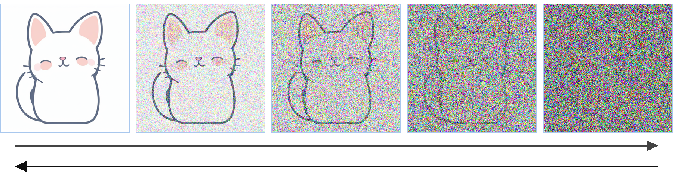
Hình 2.1: Thêm nhiễu dần vào ảnh (chiều thuận, cố định) và khử nhiễu (chiều ngược, mô hình học)
Công thức thêm nhiễu cho phép lấy thẳng ảnh nhiễu ở bước t từ ảnh gốc, trong đó ᾱ_{t} là tích các hệ số giữ lại tín hiệu và ε là nhiễu chuẩn:
$$q(x_{t}|x_{0})=N\left(\sqrt{{\overline{α}}_{t}}x_{0},\left(1-{\overline{α}}_{t}\right)I\right)$$ | (2.1)
Mạng khử nhiễu ε_{θ} được huấn luyện để dự đoán đúng nhiễu ε khi biết ảnh nhiễu x_{t}, bước t và điều kiện c (ở đây là chữ):
$$L=E\left[{\left\|ε-ε_{θ}\left(x_{t},t,c\right)\right\|}^{2}\right]$$ | (2.2)
Để ảnh bám sát điều kiện, kỹ thuật classifier-free guidance [9] trộn hai dự đoán: có điều kiện ε_{θ}(x_{t}, t, c) và không điều kiện ε_{θ}(x_{t}, t, ∅). Hệ số w chính là tham số guidance_scale, đặt bằng 7,0 trong mọi thực nghiệm. Đây là hệ số khuếch đại hướng về điều kiện, không phải xác suất ảnh đúng 70%.
$$\hat{ε}=ε_{θ}\left(x_{t},t,∅\right)+w\left(ε_{θ}\left(x_{t},t,c\right)-ε_{θ}\left(x_{t},t,∅\right)\right)$$ | (2.3)
Latent diffusion [10] chạy quá trình này trong không gian ẩn của một bộ mã hóa ảnh (VAE) thay vì trên điểm ảnh, và đưa điều kiện chữ vào bằng cơ chế cross-attention, nên rẻ hơn nhiều. SDXL [1] giữ cách làm đó với U-Net lớn hơn khoảng ba lần bản trước và hai bộ mã hóa chữ. Hình 2.2 là cấu trúc của latent diffusion: bộ mã hóa ảnh đưa ảnh vào không gian ẩn, mạng U-Net khử nhiễu trong không gian đó, điều kiện (chữ, ảnh) đi vào các lớp chú ý của U-Net, rồi bộ giải mã đưa kết quả về ảnh.
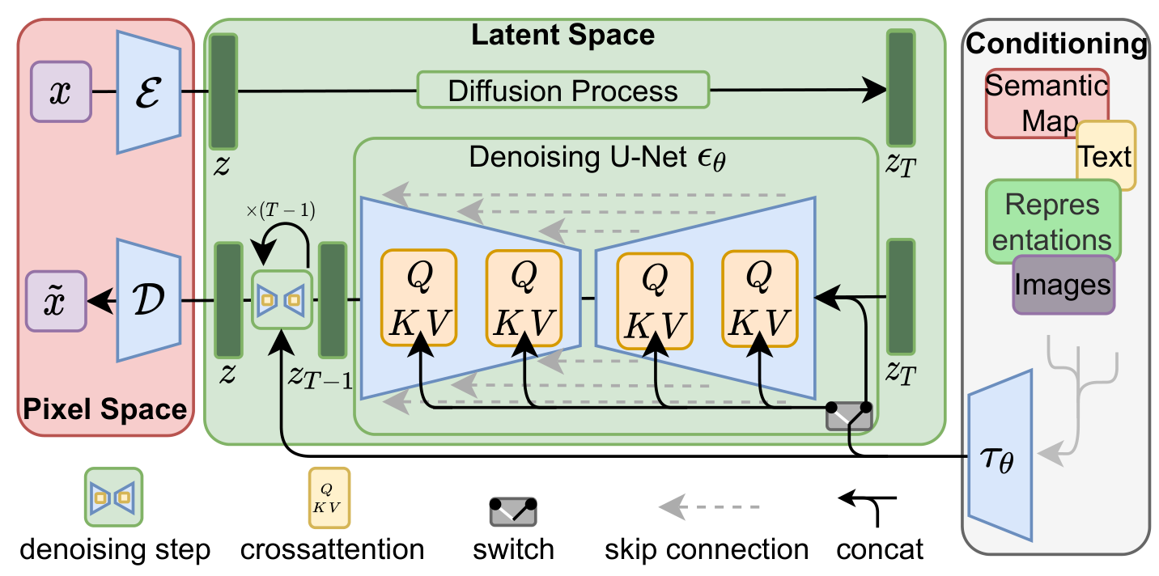
Hình 2.2: Cấu trúc latent diffusion: mã hóa ảnh vào không gian ẩn, U-Net khử nhiễu có điều kiện qua cross-attention, giải mã ra ảnh. Nguồn: [10]
SDXL [1] gồm mô hình cơ sở (Base) sinh ra latent, một mô hình tinh chỉnh (Refiner) tùy chọn và bộ giải mã VAE (Hình 2.3). Đề tài chỉ dùng mô hình Base với 20 bước khử nhiễu và bộ lấy mẫu Euler Ancestral cài trong thư viện diffusers [11], không dùng Refiner, rồi VAE giải mã ra ảnh 1024×1024.
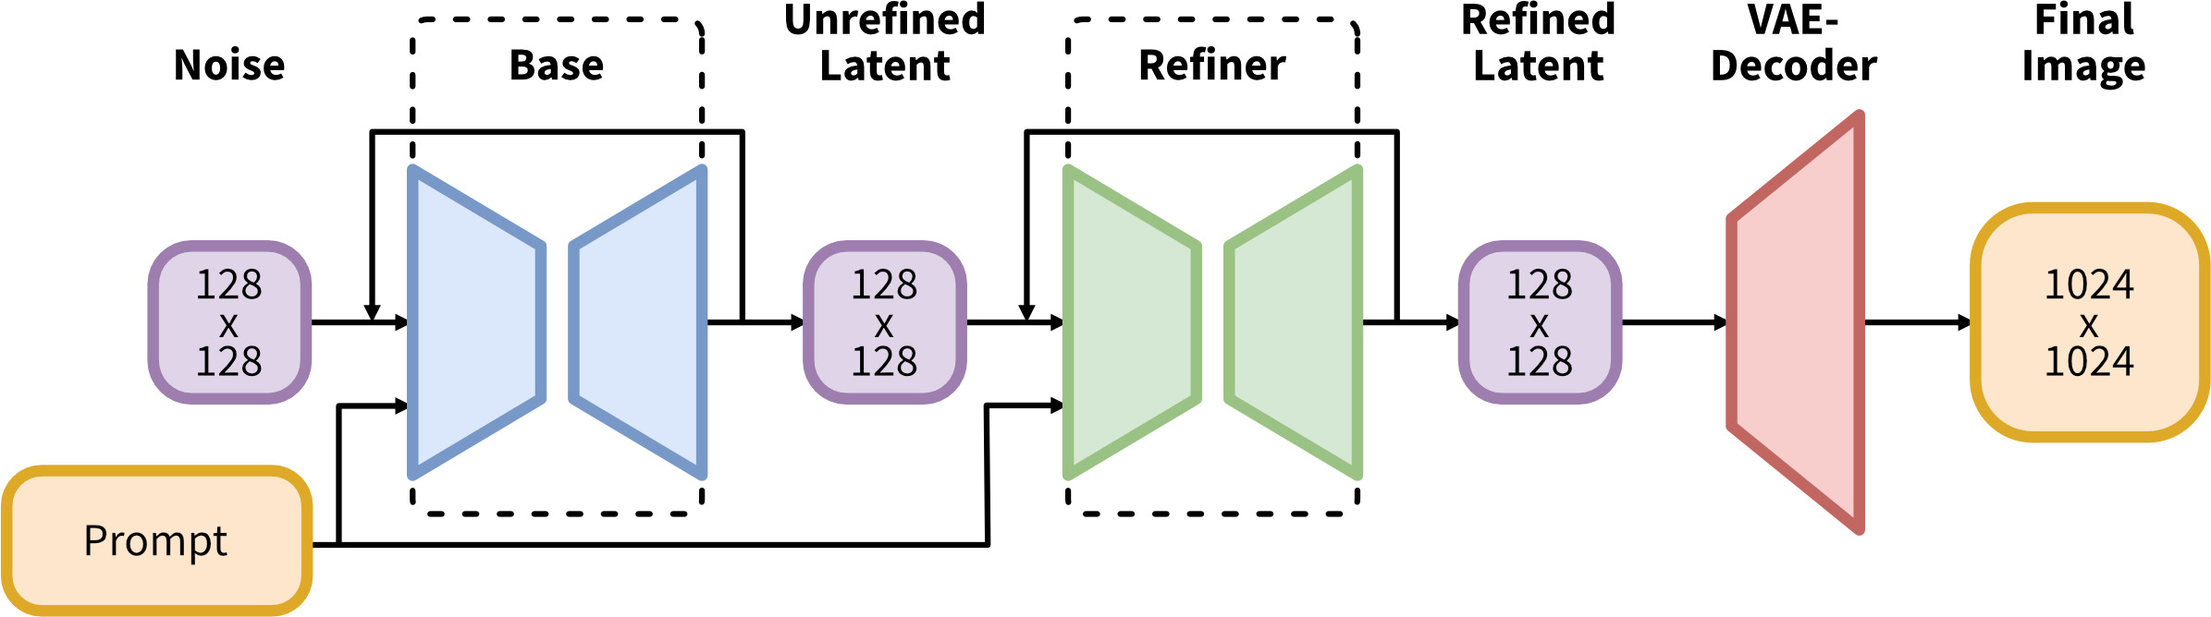
Hình 2.3: Đường đi của SDXL (Base, Refiner, VAE); đề tài chỉ dùng phần Base. Nguồn: [1]

2.2. ControlNet và T2I-Adapter
ControlNet [2] giữ nguyên mô hình gốc (đóng băng) và thêm một bản sao của nửa mã hóa (encoder) của U-Net để học điều kiện mới, ở đây là ảnh nét vẽ. Tín hiệu của bản sao được cộng vào U-Net gốc qua các lớp tích chập khởi tạo bằng 0 (zero-convolution), nên lúc đầu không làm hỏng mô hình gốc. Vì tín hiệu được cộng theo vị trí trong ảnh, ControlNet điều khiển hình dáng và bố cục (Hình 2.4).
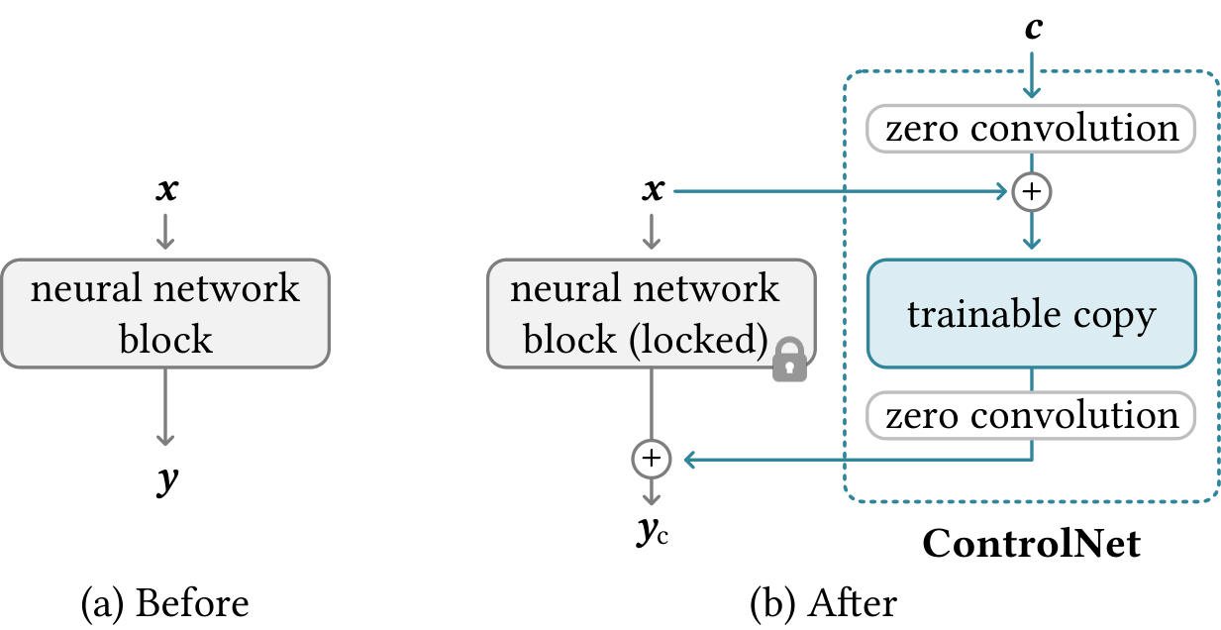
Hình 2.4: ControlNet: (a) khối mạng gốc; (b) khối mạng bị khóa kèm bản sao học được, nối qua zero convolution. Nguồn: [2]
Trong công thức dưới đây, F là một khối của U-Net gốc, Z là zero-convolution, c là nét vẽ và s là hệ số cường độ đặt lúc suy luận (tham số controlnet_conditioning_scale của diffusers [11], gọi tắt là scale):
$$y_{c}=F\left(x;Θ\right)+s·Z\left(F\left(x+Z\left(c;Θ_{z1}\right);Θ_{c}\right);Θ_{z2}\right)$$ | (2.4)
Hình 2.5 cho thấy tác dụng của scale trên cùng nét vẽ và cùng seed: scale thấp cho ảnh sticker đẹp nhưng lỏng hơn so với nét vẽ; scale cao bám nét hơn nhưng viền và màu kém sạch.
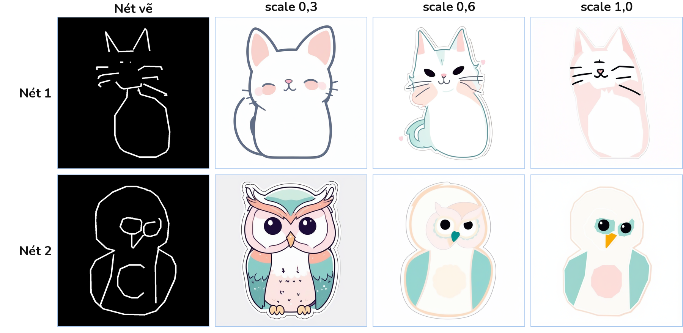
Hình 2.5: Cùng nét vẽ và seed, scale 0,3; 0,6; 1,0 (mẻ 240 ảnh, g_end 1,0)
ControlNet còn có tham số control_guidance_end, viết tắt g_end: tỉ lệ số bước khử nhiễu mà ControlNet còn tác động (Hình 2.6). Dừng sớm thì hình dáng đã được định ở các bước đầu, các bước sau chỉ còn chữ và ảnh mẫu quyết định chi tiết.
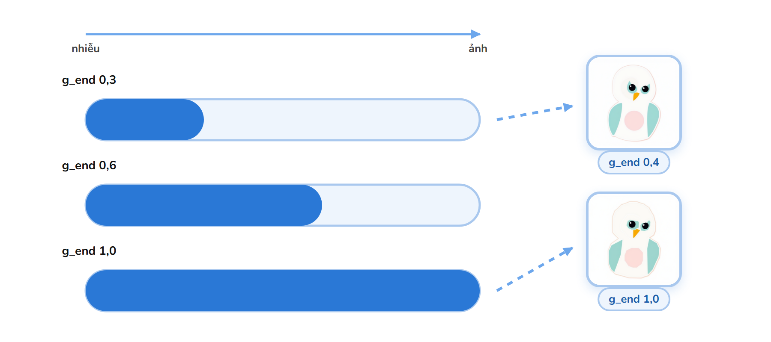
Hình 2.6: Thời điểm ControlNet dừng tác động: g_end bằng 0,3; 0,6 và 1,0
T2I-Adapter [7] cùng mục đích nhưng cách làm khác: học các adapter nhẹ và giữ nguyên mô hình lớn. Trong đề tài T2I-Adapter dùng chung SDXL, nhanh hơn khoảng 30% (10,3 so với 14,6 giây mỗi ảnh). Hệ số scale của hai cơ chế không cùng đơn vị nên chỉ so được tại một điểm, không so cả đường.
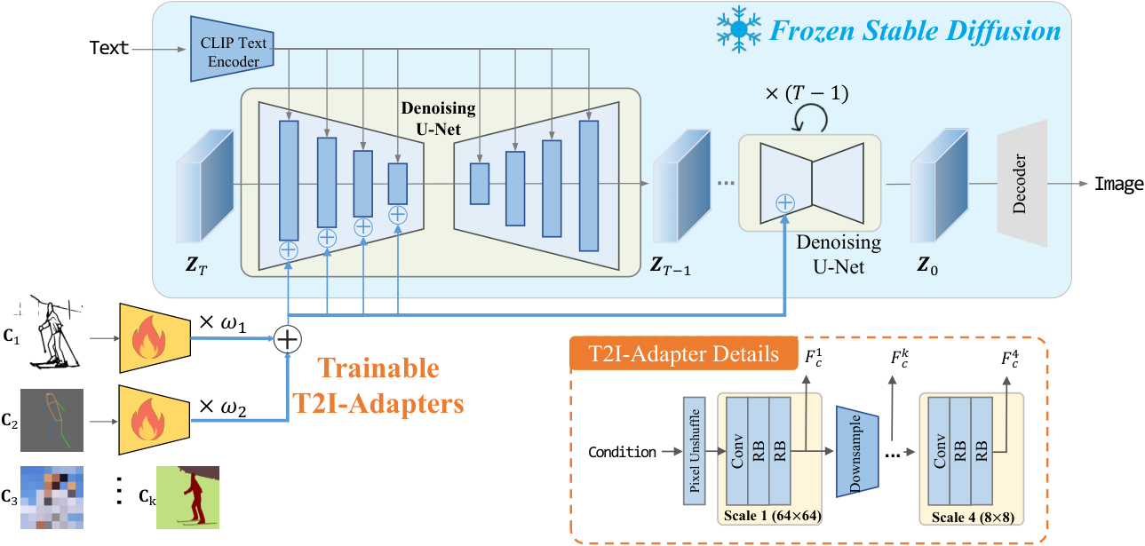
Hình 2.7: T2I-Adapter: các adapter nhẹ biến ảnh điều kiện thành đặc trưng, cộng vào U-Net của Stable Diffusion được đóng băng. Nguồn: [7]

2.3. IP-Adapter
IP-Adapter [3] cho mô hình khuếch tán đóng băng khả năng nhận ảnh làm lời nhắc nhờ cơ chế chú ý tách rời: chữ và ảnh có hai nhánh chú ý riêng, rồi cộng lại với một hệ số λ (Hình 2.8). Ảnh mẫu được mã hóa bằng CLIP. Vì ảnh được nén thành các vector đặc trưng, ít thông tin về vị trí, theo thiết kế IP-Adapter chủ yếu truyền màu, kiểu vẽ và đặc điểm nhận dạng, không truyền bố cục.
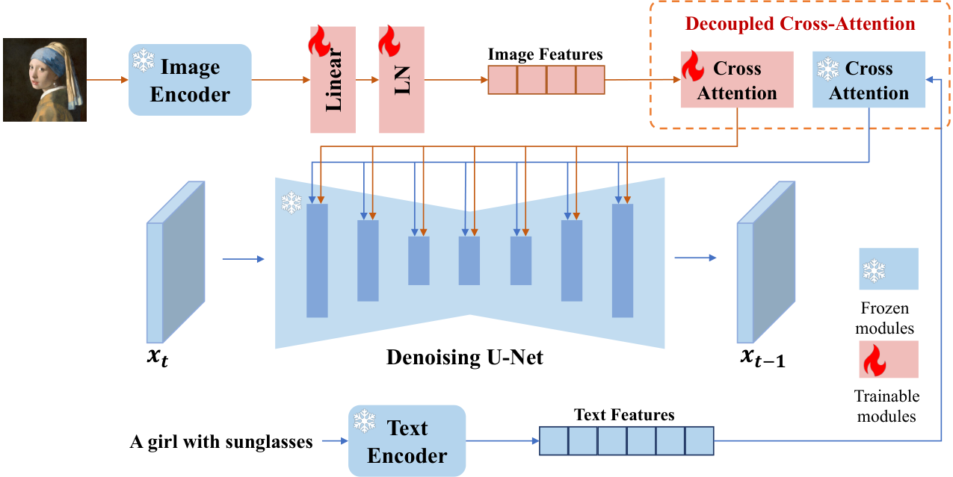
Hình 2.8: IP-Adapter: ảnh được mã hóa rồi đưa vào một nhánh cross-attention riêng, tách rời với nhánh của chữ. Nguồn: [3]
$$Z=softmax\left(\frac{QK^{T}}{\sqrt{d}}\right)V+λ·softmax\left(\frac{Q{K'}^{T}}{\sqrt{d}}\right)V'$$ | (2.5)
Trong hệ thống, ảnh mẫu là khung neo: khung đầu tiên do người dùng chọn trong 2 đến 4 ứng viên, và các khung sau dùng nó làm ảnh mẫu với λ bằng 0,3 (ip_adapter_scale). Hình 2.9 cho thấy tác dụng của IP trên cùng nét vẽ, cùng seed.
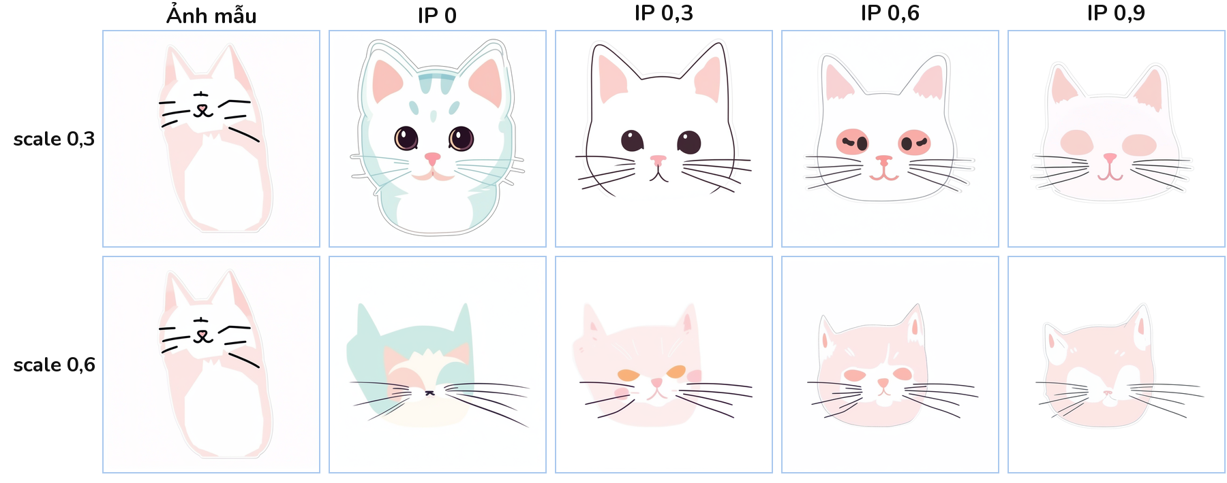
Hình 2.9: Tác dụng của IP-Adapter (λ = 0; 0,3; 0,6; 0,9) ở scale ControlNet 0,3 và 0,6 (quét 192 ảnh, nét đầu mèo, ảnh mẫu bên trái)

2.4. CLIP và DINOv2: hai mô hình đặc trưng ảnh
CLIP [12] học chung biểu diễn cho ảnh và chữ, nên so được ảnh với một câu mô tả. DINOv2 [13] học đặc trưng ảnh tự giám sát, tốt cho việc so hai ảnh với nhau. Cả hai đều cho một vector đặc trưng; độ giống giữa hai vector a, b đo bằng cosine:
$$cos\left(a,b\right)=\frac{a·b}{\left\|a\right\|\left\|b\right\|}$$ | (2.6)
Báo cáo dùng hai cách đo khác nhau. Thứ nhất là CLIP hai nhãn cho thí nghiệm xung đột danh tính: so một ảnh với hai câu “a cute A sticker” và “a cute B sticker” (A là con vật của nét vẽ, B là con vật của chữ), rồi lấy softmax của hai độ tương đồng đã nhân hệ số của CLIP:
$$p_{sketch}=\frac{e^{κ·s_{A}}}{e^{κ·s_{A}}+e^{κ·s_{B}}}$$ | (2.7)
Đây là phép đo được thiết kế riêng cho thí nghiệm xung đột danh tính, khác với việc dùng cosine CLIP chung để chấm chất lượng ảnh (cách này đã bị loại vì quá yếu, xem mục 4.2.6). Thứ hai là DINOv2 (vector CLS 768 chiều) đo độ giống giữa hai ảnh sinh ra, hoặc giữa ảnh và khung neo.

2.5. Mạng CNN nhận dạng nét vẽ
Để biết một nét vẽ dễ hay khó nhận ra, đề tài huấn luyện một mạng tích chập (CNN) nhỏ trên nét vẽ 64×64 của 25 loại (Hình 2.10). Mỗi khối gồm tích chập 3×3, chuẩn hóa theo lô (BatchNorm) [14], ReLU và MaxPool; có bốn khối với 32, 64, 128 và 256 kênh, sau đó là Dropout 0,3 và một lớp tuyến tính 4.096 đến 25. Mạng có 491.225 tham số học được, huấn luyện bằng AdamW [15], giảm tốc độ học khi độ chính xác kiểm định không tăng và dừng sớm sau 3 lần không cải thiện. Điểm dễ nhận ra của một nét vẽ là xác suất softmax lớn nhất của mạng.
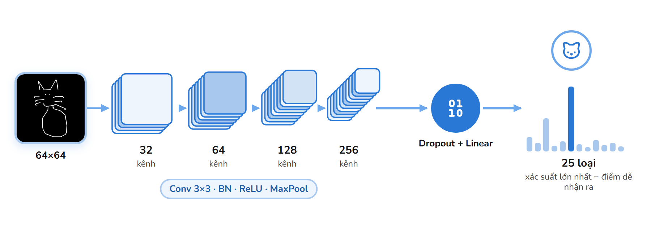
Hình 2.10: Mạng CNN nhận dạng nét vẽ 64×64 trên 25 loại

2.6. Giám khảo học từ nhãn tay
Chấm tay hàng nghìn ảnh là không thể, nên đề tài học một “giám khảo” từ các ảnh đã chấm tay để ước lượng điểm đẹp và bám nét trên các ảnh còn lại. Giám khảo không nhìn ảnh thô: ảnh đi qua DINOv2 (768 chiều) và CLIP ảnh (512 chiều), chuẩn hóa rồi nối thành vector 1.280 chiều, sau đó đưa vào hồi quy logistic có phạt L2 mạnh (C = 0,01) cài bằng scikit-learn [16]:
$$p=σ\left(w^{T}x+b\right)$$ | (2.8)
Nhãn nhị phân hóa (bằng 1 nếu người chấm cho điểm 2). Tập học gồm 360 ảnh đã chấm tay, kiểm chéo theo nhóm nét vẽ để một nét vẽ không vừa ở tập học vừa ở tập kiểm: AUC đạt 0,79 cho điểm đẹp và 0,71 cho bám nét. Giám khảo có giới hạn: nó nhận ra cấu hình sinh ảnh, bị lệch khi bật IP-Adapter, và đảo dấu khi so hai cơ chế sinh khác nhau (xem mục 4.2.1). Vì vậy nó chỉ dùng để so cấu hình trong cùng một cơ chế sinh.
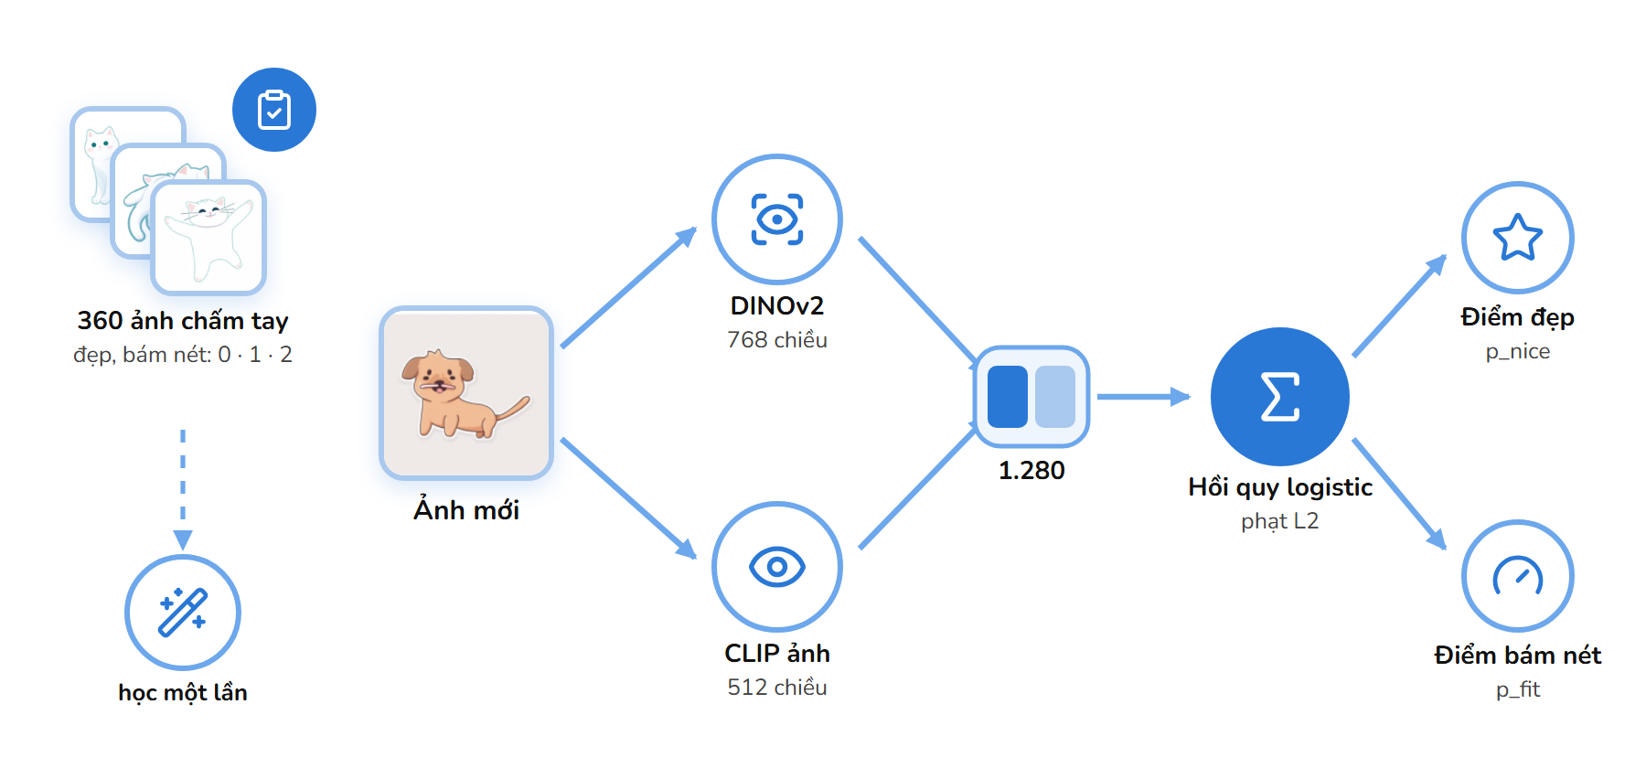
Hình 2.11: Giám khảo: từ ảnh sinh ra đến điểm đẹp và bám nét

2.7. Chỉ số và kiểm định thống kê
Đơn vị độc lập. Một thí nghiệm có thể sinh hàng nghìn ảnh nhưng các ảnh cùng nét vẽ không độc lập với nhau (Hình 2.12). Vì vậy mọi so sánh được ghép cặp theo nét vẽ (cùng nét vẽ, cùng seed, chỉ đổi một biến), và báo cáo luôn ghi n là số nét vẽ hoặc số loại chứ không phải số ảnh. Với mỗi đơn vị k, độ chênh giữa hai cấu hình A và B và độ chênh trung bình là:
$$Δ_{k}=y_{k}\left(B\right)-y_{k}\left(A\right), \overline{Δ}=\frac{1}{n}\sum_{k=1}^{n}{Δ_{k}}$$ | (2.9)
Khoảng tin cậy 95% của độ chênh trung bình tính bằng bootstrap [17]: lấy mẫu lại có hoàn lại các đơn vị độc lập (nét vẽ, loại hoặc cặp loại) rất nhiều lần và lấy khoảng 2,5% đến 97,5% của trung bình. Kiểm định Wilcoxon theo cặp [18] dùng khi cần xem độ chênh có khác 0 không. Tương quan giữa hai thước đo dùng hệ số hạng Spearman ρ; khả năng một thước đo phân biệt hai lớp dùng AUC. Báo cáo luôn nêu độ lớn tác động kèm khoảng tin cậy, không chỉ nêu giá trị p.
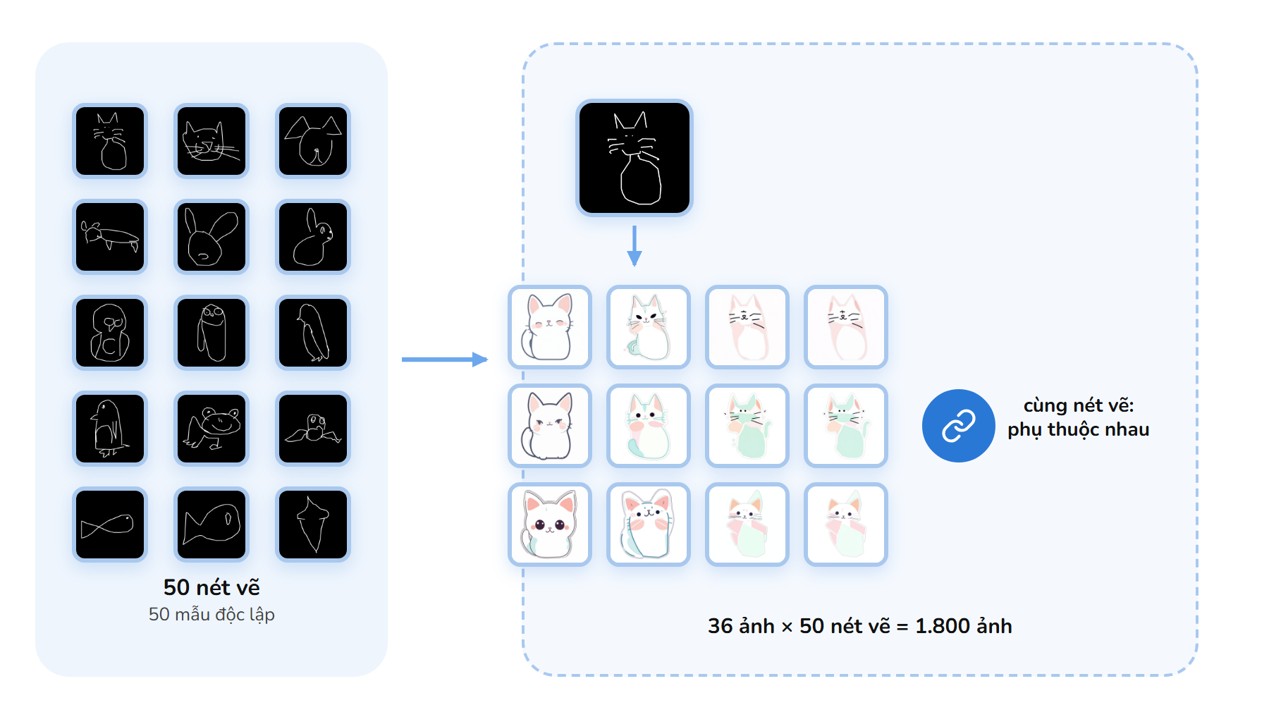
Hình 2.12: Vì sao 1.800 ảnh không phải 1.800 mẫu độc lập
Bảng 2.1: Bốn nhóm chỉ số và điều mỗi nhóm không thể tự chứng minh
Chỉ số | Dùng để đánh giá | Không thể tự chứng minh
CLIP hai nhãn | ảnh nghiêng về con vật của nét vẽ hay của chữ | mọi khía cạnh chất lượng ảnh
DINOv2 | độ giống đặc trưng giữa các ảnh | nhân vật nhất quán theo cảm nhận người (bị lẫn tư thế)
Giám khảo học từ nhãn tay | ước lượng điểm đẹp và bám nét | chất lượng khách quan; không so được hai cơ chế sinh khác nhau
Nhãn tay | đánh giá theo tiêu chí và thang 0 đến 2 đã định nghĩa | quan điểm của người dùng nói chung (chỉ một người chấm)

2.8. Kết chương
Chương này trình bày mô hình khuếch tán và SDXL, hai cơ chế điều khiển (ControlNet theo vị trí, IP-Adapter theo chú ý riêng cho ảnh), hai mô hình đặc trưng (CLIP, DINOv2), mạng CNN nhận dạng nét vẽ, giám khảo học từ nhãn tay và cách phân tích thống kê theo đơn vị độc lập. Chương 3 trình bày dữ liệu và thiết kế thực nghiệm dùng những thành phần này.

CHƯƠNG 3: NỘI DUNG THỰC NGHIỆM

3.1. Dữ liệu
    - 3.1.1. Bộ nét vẽ Quick, Draw!
Nét vẽ lấy từ bộ Quick, Draw! [6], gồm khoảng 50 triệu nét vẽ của 345 loại, do người chơi vẽ trong khoảng 20 giây. Mỗi nét vẽ là một chuỗi các nét, mỗi nét là danh sách điểm; dạng “simplified” đã được căn giữa, đưa về vùng 256×256 và rút gọn điểm. Bộ này cũng được dùng để huấn luyện sketch-rnn [19]. Đề tài chọn 25 loại: 20 con vật (mèo, chó, thỏ, gấu, gấu trúc, vịt, heo, ếch, chuột, cánh cụt, cá, cú, voi, sư tử, cừu, khỉ, sóc, ốc sên, ong, bướm) và 5 vật (kem, bánh kem, bánh vòng, nấm, hoa).
Tổng cộng có 124.999 nét vẽ, chia 99.999 để huấn luyện, 12.499 để kiểm định và 12.501 để kiểm thử. Con số này thiếu 1 so với 25 × 5.000 = 125.000; chưa xác định được nguyên nhân thiếu 1 hình, và không ảnh hưởng đến kết luận. Mọi dữ liệu đều đọc qua một hàm riêng có danh sách đen theo mã nét vẽ, vì Quick, Draw! chứa một số hình không phù hợp.
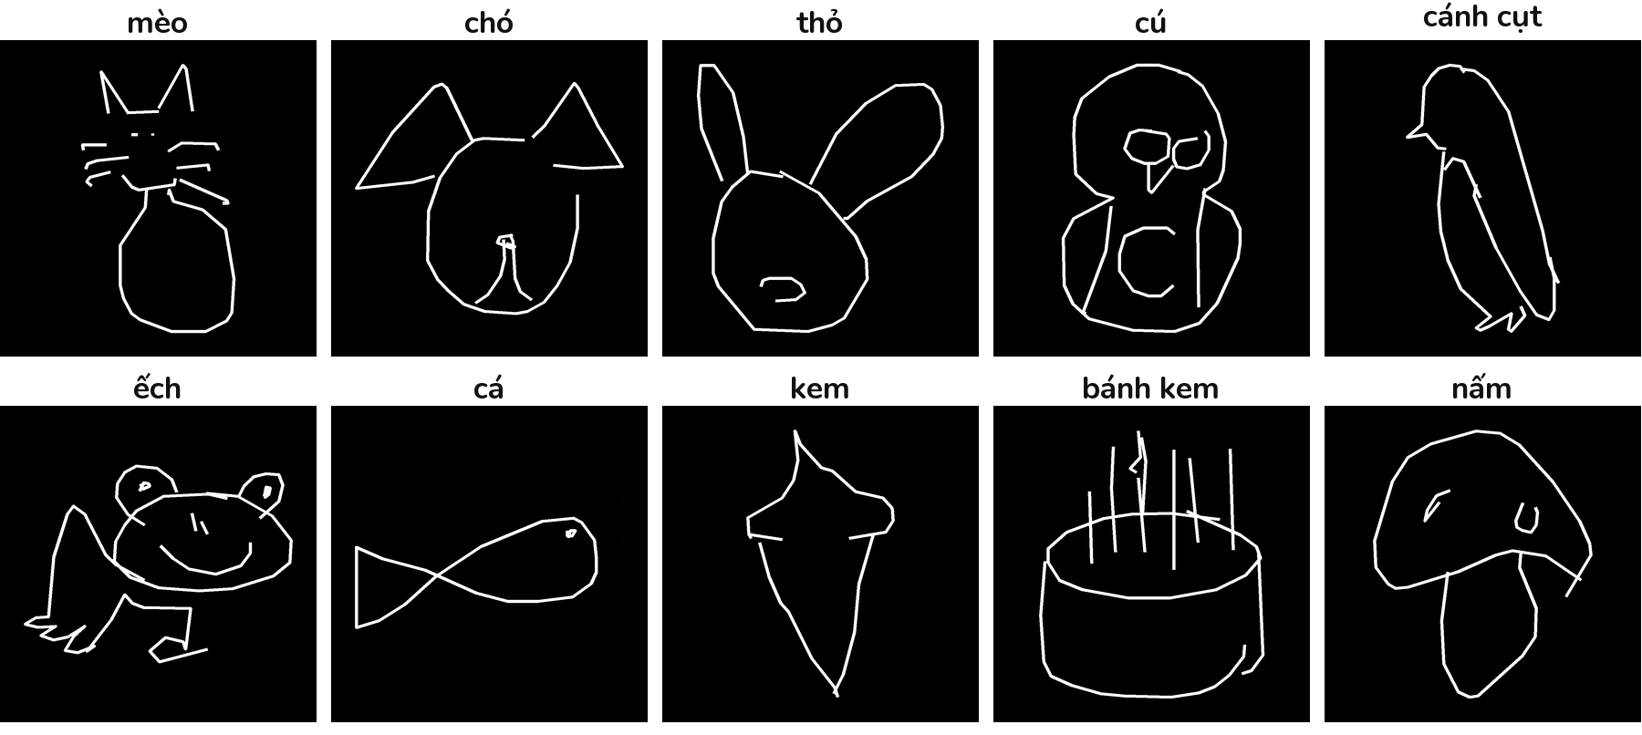
Hình 3.1: Mười loại nét vẽ lấy từ mẻ gốc 240 ảnh (nét trắng trên nền đen, đã căn giữa)
    - 3.1.2. Nét vẽ tự vẽ
Để có dữ liệu ngoài phân phối QuickDraw, tác giả tự vẽ 13 bộ nét vẽ (33 nét vẽ; 10 bộ có từ 2 khung trở lên) bằng một trang vẽ riêng ghi lại từng nét theo định dạng QuickDraw. Nét tự vẽ nhiều nét và chi tiết hơn nét QuickDraw. Mạng CNN huấn luyện trên QuickDraw chỉ nhận đúng loại ở 18/33 nét tự vẽ (lần huấn luyện thứ nhất) và 14/33 (lần thứ hai), nên điểm dễ nhận ra của CNN không dùng để điều khiển hệ thống với người dùng thật.

3.2. Tiền xử lý nét vẽ và cấu hình sinh ảnh
Mỗi nét vẽ được vẽ lại thành ảnh nét trắng trên nền đen, kích thước 1024×1024, bề dày nét 10 điểm ảnh, lề 8%, để ControlNet nhận cùng một kiểu đầu vào cho mọi nét vẽ. Để mô phỏng người vẽ vụng, mỗi nét vẽ có ba mức: mức 0 là nguyên bản; mức 1 và 2 làm thưa điểm, bỏ bớt nét (luôn giữ nét dài nhất), cắt đuôi nét và làm rung (Hình 1.2). Điểm dễ nhận ra của CNN giảm đúng chiều qua ba mức (mục 4.2.1).
Mọi ảnh sinh ra dùng 20 bước khử nhiễu, guidance_scale 7,0, bộ lấy mẫu Euler Ancestral. Đề tài đã thử 15, 20 và 30 bước: 30 bước làm mất kiểu sticker còn 15 bước làm viền mờ, nên chọn 20 bước. Các phép thử có 4.184 ảnh được ghi trong bảng số liệu; cộng thêm mẻ gốc 240 ảnh và 96 ảnh của 24 dải, tổng khoảng 4.500 ảnh.

3.3. Biểu diễn đầu vào: ba đường vào
Ba tín hiệu đi vào mô hình bằng ba đường riêng (Hình 1.1). Nét vẽ đi vào ControlNet, ảnh mẫu đi vào IP-Adapter, chữ đi vào prompt. Prompt được tách thành ba phần, mỗi phần có vai trò riêng (Bảng 3.1); prompt phủ định là “photo, realistic, 3d render, text, watermark, signature, blurry, lowres”.
Bảng 3.1: Ba phần của prompt
Phần | Vai trò | Ví dụ
Danh tính | cố định cho cả dải; đặt tên nhân vật | a cute white cat
Hành động | đổi theo từng khung | sitting / dancing
Phong cách | cố định; kiểu sticker phẳng | kawaii sticker illustration, flat pastel colors, bold clean outlines, white background

3.4. Các mô hình
Bảng 3.2 liệt kê các mô hình đã dùng. Tất cả chạy bằng trọng số công khai, cục bộ. Lưu ý trọng số ControlNet scribble cho SDXL là của cộng đồng (xinsir), không phải của nhóm tác giả [2].
Bảng 3.2: Các mô hình và trọng số sử dụng
Thành phần | Trọng số (Hugging Face) | Vai trò
SDXL [1] | stabilityai/stable-diffusion-xl-base-1.0 và madebyollin/sdxl-vae-fp16-fix | sinh ảnh
ControlNet [2] | xinsir/controlnet-scribble-sdxl-1.0 | điều khiển hình dáng theo nét vẽ
IP-Adapter [3] | h94/IP-Adapter, ip-adapter_sdxl_vit-h (bộ mã hóa ảnh ViT-H) | giữ nhân vật theo khung neo
T2I-Adapter [7] | TencentARC/t2i-adapter-sketch-sdxl-1.0 | đối chứng cơ chế điều khiển
DINOv2 [13] | facebook/dinov2-base | đặc trưng ảnh (độ giống, giám khảo)
CLIP [12] | openai/clip-vit-base-patch32 | CLIP hai nhãn, đặc trưng giám khảo

Mạng CNN (mục 2.5) được huấn luyện trên 99.999 nét vẽ 64×64, tối đa 30 epoch với tốc độ học ban đầu 2×10⁻³ giảm dần, dừng sớm ở epoch 16 và lấy lại trọng số epoch 13 (độ chính xác kiểm định 0,832, độ chính xác kiểm thử 0,829 trên 12.501 hình). Giám khảo (mục 2.6) học từ 360 nhãn tay. Hệ thống sinh dải (Hình 3.2) gồm hai bước: sinh 2 đến 4 khung neo ứng viên không dùng IP-Adapter, để người dùng chọn một khung; các khung sau mỗi khung dùng nét vẽ riêng cùng ControlNet và IP-Adapter với khung neo làm ảnh mẫu. Báo cáo không dùng best-of-N và không dùng T2I-Adapter trong hệ thống (mục 4.2.6).
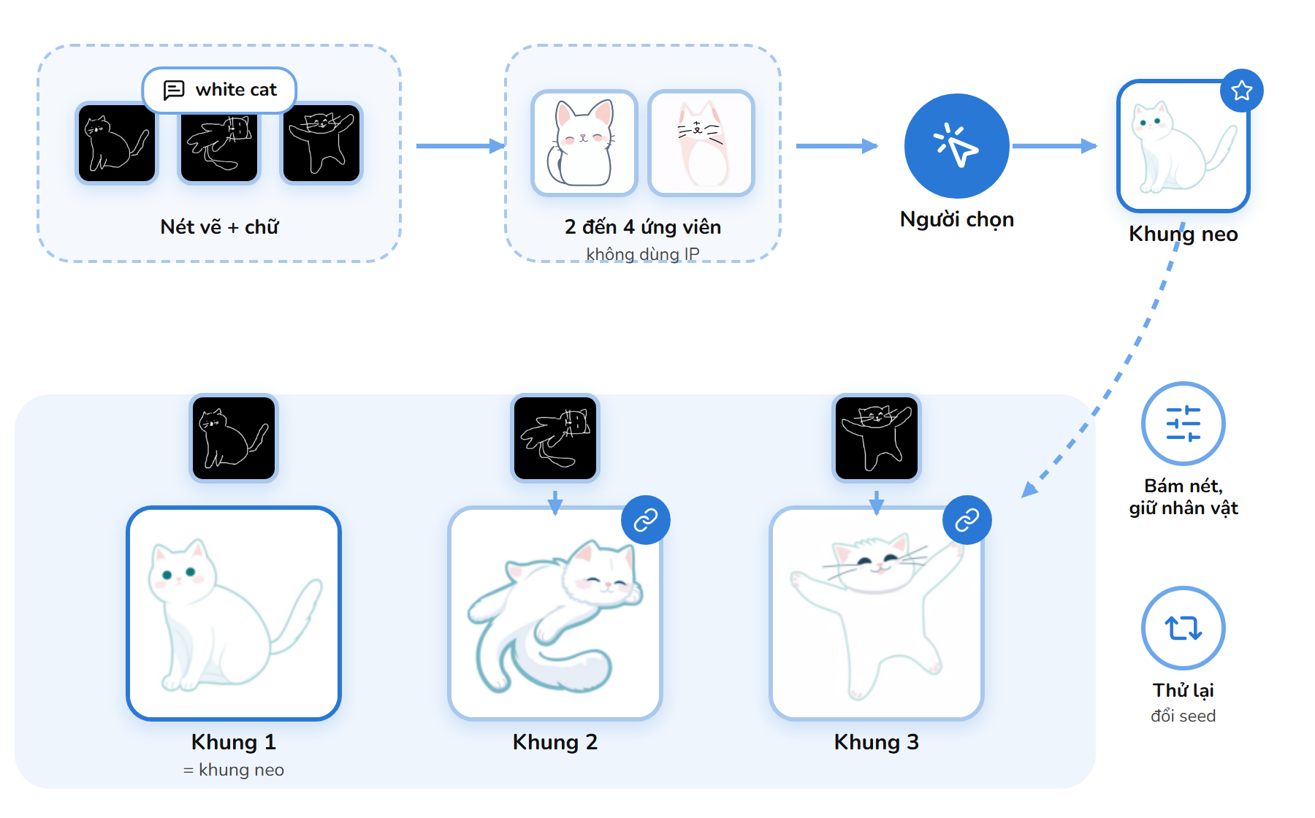
Hình 3.2: Hệ thống sinh dải tranh: hai bước, người dùng chọn khung neo

3.5. Các núm vặn được khảo sát
Bảng 3.3: Bốn núm vặn và các giá trị đã thử
Núm | Giá trị đã thử | Cơ chế | Dùng cho
scale ControlNet | 0,3; 0,4; 0,5; 0,6; 0,7; 1,0 | cường độ nhánh điều khiển | RQ1, RQ3
g_end | 0,3; 0,4; 0,6; 1,0 | thời điểm ControlNet dừng | RQ2
IP scale (λ) | 0; 0,3; 0,6; 0,9; bật từ đầu hoặc từ 40% số bước | hệ số nhánh chú ý ảnh | RQ4
Khung neo | do giám khảo chọn hoặc do người chọn | ảnh mẫu của IP-Adapter | RQ4

3.6. Thiết kế thực nghiệm
Mọi phép thử theo cùng khuôn bốn bước ở Hình 0.5. Bảng 3.4 nối từng câu hỏi nghiên cứu với phép thử, chỉ số, đơn vị độc lập và điều được phép kết luận.
Bảng 3.4: Bốn câu hỏi nghiên cứu và phép thử tương ứng
RQ | Biến đổi | Chỉ số | Đơn vị độc lập (n) | Kết luận được phép
RQ1 | scale 0,4; 0,7; 1,0; mức nét 0 và 2 | CLIP hai nhãn; người ghi con vật thấy | 3 cặp nét–chữ | scale cao thì nghiêng về nét vẽ
RQ2 | g_end | CLIP hai nhãn; giám khảo | 3 cặp; 50 nét vẽ | tác dụng nhỏ, không đều giữa các cặp
RQ3 | scale x 3 mức nét x g_end | giám khảo; nhãn tay xác nhận chiều | 50 nét vẽ (25 loại) | đánh đổi đẹp với bám nét; tương tác nhỏ
RQ4 | IP, khung neo, bốn cấu hình | DINOv2; nhãn tay | 3 loại; 25 loại; 10 bộ | IP tăng độ giống theo DINOv2; nhưng làm giảm đẹp khi lớn

Tiêu chí chấm. Người chấm cho điểm 0, 1, 2 theo ba tiêu chí (Bảng 3.5). Tác giả xác nhận lại thang này từ trí nhớ vì không còn bản ghi gốc.
Bảng 3.5: Thang chấm 0, 1, 2 của ba tiêu chí
Điểm | Đẹp | Bám nét (so với nét vẽ) | Giống tham chiếu (so với ảnh mẫu)
0 | xấu: méo, viền đứt hoặc nhòe, màu loang, không còn kiểu sticker | không theo hình nét vẽ | khác hẳn ảnh tham chiếu
1 | tạm được: nhận ra nhưng viền hoặc màu chưa sạch | theo một phần (dáng chung hoặc vài bộ phận) | giống một phần (cùng màu chủ đạo hoặc một đặc điểm)
2 | đẹp: sticker sạch, viền rõ, màu pastel phẳng | theo rõ (dáng, tỉ lệ, chi tiết chính khớp) | gần như cùng nhân vật (màu và đặc điểm nhận dạng khớp)

Quy trình chấm mù. Ảnh được xếp vào lưới có đánh số, thứ tự ô được xáo trộn, người chấm không thấy cấu hình nào sinh ra ảnh nào (Hình 3.3). Người chấm là chính tác giả, biết mục tiêu của nghiên cứu và đã nhìn ảnh nhiều lần, nên đây là giới hạn cần thừa nhận. Ngoài ra điểm “đẹp” của 240 nhãn đầu trôi thấp dần theo thứ tự chấm (Hình 3.4); 120 nhãn chấm sau không còn trôi.
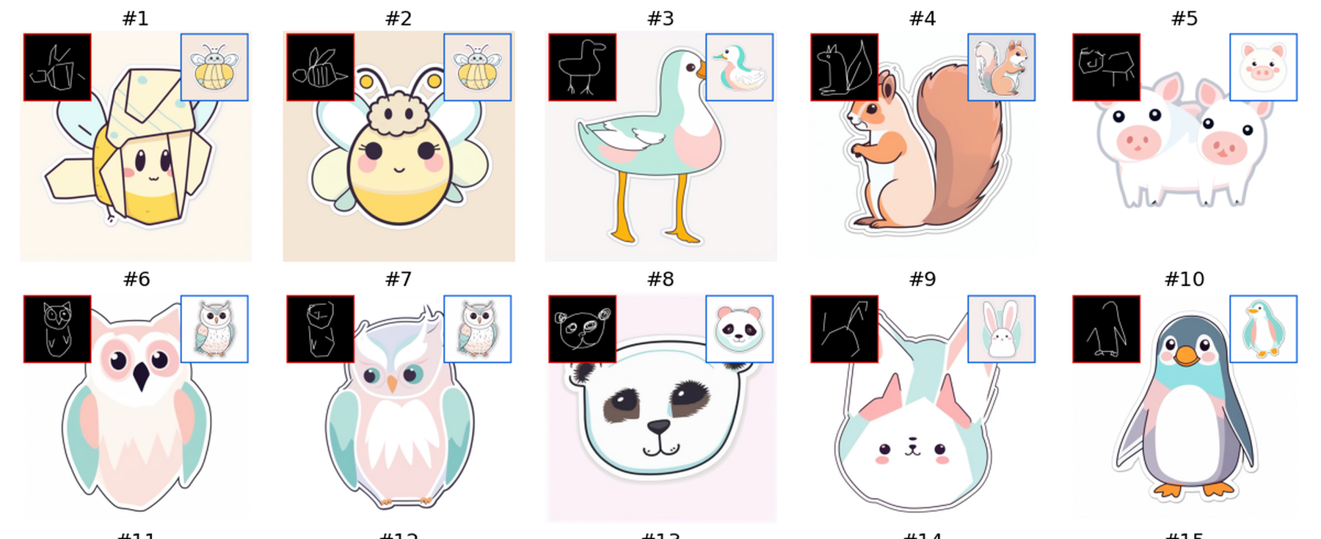
Hình 3.3: Một phần lưới chấm mù: khung đỏ là nét vẽ, khung xanh là ảnh tham chiếu; không ghi cấu hình sinh
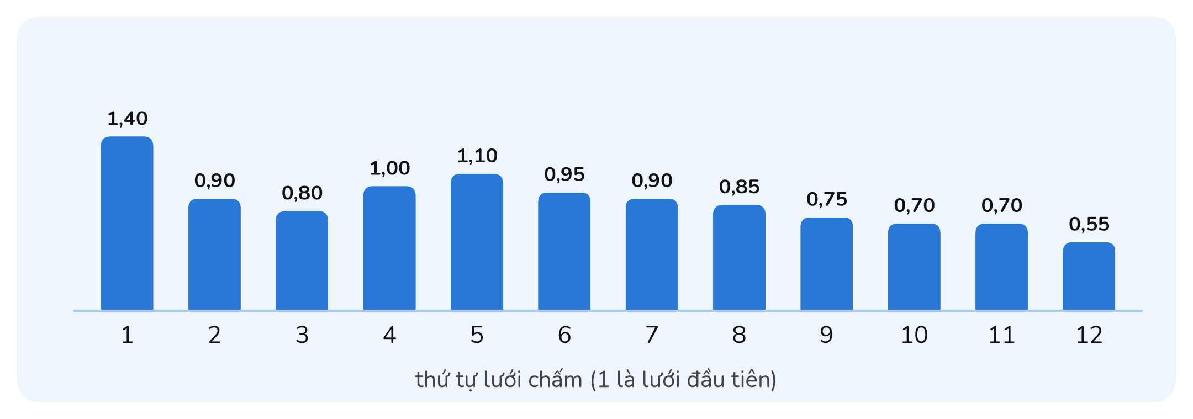
Hình 3.4: Điểm “đẹp” của 240 nhãn đầu trôi thấp dần theo thứ tự lưới chấm (trung bình mỗi lưới, thang 0 đến 2)
Ghi chú: 240 ô chấm mù chia 12 lưới, một người chấm. Spearman giữa thứ tự lưới và điểm trung bình là −0,81 (p = 0,0015, n = 12 lưới); 120 nhãn chấm sau không còn trôi.
Phân tích thống kê theo mục 2.7: ghép cặp theo đơn vị độc lập, bootstrap lấy mẫu lại đơn vị đó, Wilcoxon cho độ chênh theo cặp. Bảng 3.6 ghi đơn vị ghép cặp và lấy mẫu lại của từng phép thử.
Bảng 3.6: Đơn vị ghép cặp và lấy mẫu lại của từng phép thử
Phép thử | Ghép cặp theo | Lấy mẫu lại | n
Scale, g_end, tương tác (quét lớn) | nét vẽ | nét vẽ (kiểm lại theo loại) | 50; 25
IP trên 25 loại | nét vẽ (= loại) | loại | 25
IP quét 192 ảnh | loại, mức, scale, seed | không dùng khoảng tin cậy; nêu hiệu ứng từng loại | 3
Xung đột danh tính | ô (cặp, mức, scale, g_end, seed) | báo cáo từng cặp | 3 cặp
Cắt bỏ; dải có IP | bộ nét vẽ | đếm dấu, không khoảng tin cậy | 10
Người chọn A hoặc B | cặp | kiểm định nhị thức | 12 đến 20

Các phép thử đã chạy (Bảng 3.7) đều chạy thật trên Kaggle với hai GPU T4, không có ô nào lỗi. Mức bằng chứng ghi trong bảng: A là có nhãn tay xác nhận cùng chiều; B là thước đo tự động đã kiểm với nhãn tay; C là chỉ tự động hoặc cỡ mẫu hiệu dụng không quá 3, nên chỉ là thăm dò.
Bảng 3.7: Các phép thử đã chạy, số ảnh, nhãn tay và mức bằng chứng
Phép thử | Số ảnh | Nhãn tay | Mức
Mẻ gốc: 4 cấu hình (scale, g_end) x 3 mức nét | 240 | 240 ô | A
Quét IP | 192 | 120 ô | A
Xung đột danh tính | 132 | 40 ô | A
Xung đột hành động | 132 | 20 ô | A (3 loại)
Khung neo mới so với cũ | 108 | không có | C
Mẻ 25 loại (2 scale x 2 IP) | 200 | 60 ô | A
Chữ mô tả đầy đủ so với IP | 72 | 6 tờ chọn | C (3 loại)
Quét lớn scale x g_end | 1.800 | xác nhận gián tiếp | B
Cắt bỏ, best-of-4, T2I, nét phủ đều dải, dải có IP so T2I (phiên 3 và 4) | khoảng 1.550 | 10 tờ; 20 cặp; 12 và 16 cặp; 10 tờ | A

3.7. Kết chương
Chương này mô tả dữ liệu (25 loại QuickDraw và 13 bộ nét tự vẽ), cách dựng nét vẽ ba mức, các mô hình và trọng số, bốn núm vặn, và thiết kế thực nghiệm theo khuôn bốn bước với tiêu chí chấm, quy trình chấm mù và đơn vị phân tích. Chương 4 trình bày kết quả theo sáu phần và chương trình thử.

CHƯƠNG 4: KẾT QUẢ THỰC NGHIỆM VÀ XÂY DỰNG ỨNG DỤNG DEMO

4.1. Môi trường thực nghiệm
Mọi thực nghiệm chạy trên Kaggle với hai GPU NVIDIA T4 (16 GB mỗi card), Python 3.13, thư viện diffusers [11] cho SDXL, ControlNet, IP-Adapter và T2I-Adapter, scikit-learn [16] cho giám khảo. Hai GPU chạy song song, mỗi card một pipeline. Bảng 4.1 cho tốc độ đo được.
Bảng 4.1: Tốc độ sinh ảnh (giây mỗi ảnh hiệu dụng, hai GPU T4, 1024×1024, 20 bước)
Cấu hình | Giây mỗi ảnh | Ghi chú
ControlNet | 14,6 | không IP-Adapter
ControlNet + IP-Adapter | 15,1 | IP 0,3
T2I-Adapter | 10,3 | nhanh hơn khoảng 30%
T2I-Adapter + IP-Adapter | 10,5
Quét lớn 1.800 ảnh | 12,97 | trung bình cả phiên
Ghi chú: Đo thật trong các phiên Kaggle; tốc độ trôi nhẹ theo phiên, nhiễu đo khoảng 3 giây.

Trên một card T4 đơn, một ảnh có IP-Adapter mất 25,1 giây và 14,27 GB VRAM đỉnh, còn không có IP-Adapter mất 24,2 giây và 12,30 GB. IP-Adapter thêm khoảng 2 GB VRAM; chênh thời gian nằm trong nhiễu đo, chưa kết luận được là chậm hơn. Các số này chỉ có một lần đo.

4.2. Kết quả thực nghiệm theo sáu phần
    - 4.2.1. Phần 1: các thước đo đáng tin đến đâu?
Trước khi trả lời bốn câu hỏi, cần biết các công cụ đo có đáng tin không. Bảng 4.2 tóm tắt bốn thước đo, cách kiểm và điều mỗi thước đo được phép dùng cho.
Bảng 4.2: Các thước đo đã kiểm với nhãn tay và phạm vi sử dụng
Thước đo | Kiểm bằng | Kết quả | Dùng được cho
Điểm dễ nhận ra của CNN | 12.501 hình kiểm thử, ba mức làm hỏng | độ chính xác top-1 0,829; AUC với cờ recognized 0,787 | đo độ dễ nhận ra của nét; không dự báo chất lượng ảnh (Spearman +0,14 và +0,12), không dùng để điều khiển hệ thống
Giám khảo học từ nhãn tay | 60 ô nhãn tay, 22 loại (14 loại chưa thấy lúc học) | Spearman +0,43 (đẹp) và +0,54 (bám nét); cùng cấu hình +0,33 và +0,48; riêng 41 ô của 14 loại mới: +0,59 và +0,54 | so các cấu hình cùng cơ chế sinh; không so IP hoặc T2I
DINOv2 giữa ảnh và khung neo | 60 ô, điểm “giống tham chiếu” | Spearman +0,57; +0,40 trong cùng cấu hình; chỉ +0,20 khi chỉ có 3 khung neo | độ giống nhân vật khi bộ ảnh trải trên nhiều khung neo
CLIP hai nhãn (p_sketch) | 40 ô ghi con vật nhìn thấy | r = +0,88; AUC 0,99; p_sketch 0,91 khi người thấy con vật của nét vẽ, 0,09 khi thấy của chữ | câu hỏi nét vẽ hay chữ thắng khi xung đột
Ghi chú: Một người chấm. Đối chứng của CLIP hai nhãn: cùng loại 0,986, chỉ chữ 0,067. Spearman của giám khảo: p = 0,0006 (đẹp), p < 0,0001 (bám nét).

Riêng mạng CNN, điểm dễ nhận ra giảm đúng chiều qua ba mức làm hỏng nét vẽ (Bảng 4.3). Với nét tự vẽ, CNN chỉ nhận đúng loại 18/33 hoặc 14/33 tùy lần huấn luyện, nên điểm này không dùng được với người dùng thật.
Bảng 4.3: Mạng CNN theo ba mức làm hỏng nét vẽ (12.501 hình kiểm thử)
Mức | Điểm dễ nhận ra | Đoán đúng loại (top-1)
Mức 0 (gốc) | 0,869 | 0,812
Mức 1 | 0,800 | 0,727
Mức 2 | 0,665 | 0,517
Ghi chú: CNN dừng sớm ở epoch 16, lấy lại trọng số epoch 13 (độ chính xác kiểm định 0,832).

Kết luận phần 1: CLIP hai nhãn tin được cho câu hỏi “theo nét vẽ hay theo chữ”; giám khảo tin được để so cấu hình trong cùng một cơ chế sinh nhưng không để so hai cơ chế khác nhau (mục 4.2.6); điểm dễ nhận ra của CNN không dùng để điều khiển hệ thống.
    - 4.2.2. Phần 2: RQ1, khi nét vẽ và chữ xung đột
Thí nghiệm dùng ba cặp nét–chữ: vẽ mèo ghi chó, vẽ cá ghi bánh, vẽ cánh cụt ghi thỏ; scale 0,4; 0,7 và 1,0; g_end 0,3; 0,6 và 1,0; hai seed. Hình 4.1 cho thấy scale càng cao ảnh càng theo nét vẽ: xác suất theo nét vẽ trung bình ba cặp là 0,02; 0,18 và 0,61 ở scale 0,4; 0,7 và 1,0. Ở scale 1,0 cặp mèo–chó theo nét vẽ gần như hoàn toàn (0,94), còn cá–bánh chỉ 0,35 và cánh cụt–thỏ 0,54, tức mức theo nét vẽ rất khác nhau giữa các cặp.
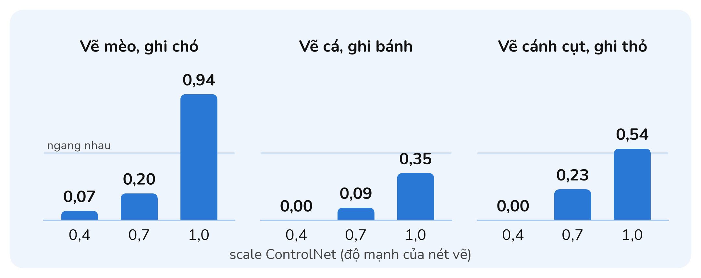
Hình 4.1: Scale ControlNet càng cao, ảnh càng theo nét vẽ (xác suất ảnh theo nét vẽ, CLIP hai nhãn)
Ghi chú: mức nét vẽ 0; mỗi cột là trung bình 6 ảnh (3 mức g_end × 2 seed); 3 cặp, 54 ảnh. Đường ngang ở 0,5 là mức ngang nhau giữa nét vẽ và chữ.
Người chấm thấy cùng chiều (Bảng 4.4). Nét vẽ xấu hơn thì chữ thắng nhiều hơn, nhưng chỉ khi scale cao: ở scale 1,0, xác suất theo nét vẽ là 0,61 với nét nguyên bản và 0,33 với nét bị làm hỏng nhiều. Ở cấu hình mạnh nhất (scale 1,0, g_end 1,0), nét vẽ thắng 4/6 ảnh ở mức 0 và 2/6 ảnh ở mức 2 theo số đo tự động; nhãn tay không tách được hai mức này (2/5 và 2/6). Ở scale 0,4 mức 2 lại cao hơn mức 0, nhưng cả hai đều rất thấp (chữ thắng); đảo chiều này chưa có lời giải thích và không nên diễn giải thêm.
Bảng 4.4: Xác suất theo nét vẽ theo mức nét vẽ, và tỉ lệ ô người chấm thấy con vật của nét vẽ
Scale | Mức 0 (gốc) | Mức 2 (hỏng nhiều) | Người chấm thấy nét vẽ thắng
0,4 | 0,02 | 0,14 | 0/10 ô (0%)
0,7 | 0,18 | 0,13 | 1/11 ô (9%)
1,0 | 0,61 | 0,33 | 4/11 ô (36%)
Ghi chú: xác suất theo nét vẽ là trung bình 18 ảnh mỗi ô (3 cặp × 3 g_end × 2 seed); người chấm là 32 ô đối đầu của 3 cặp, một người chấm.

Về tư thế, kết quả khác (Bảng 4.5): khi nét vẽ là con vật nguyên hình và chữ nêu hành động khác hẳn, người chấm thấy ảnh làm theo hành động của chữ ở 16/20 ô; nét vẽ chỉ thắng nhiều ở cánh cụt. Xác suất tư thế theo nét vẽ là 0,92 trên 4 ô mà người thấy tư thế của nét vẽ và 0,32 trên 16 ô còn lại, và không đổi theo scale (0,58; 0,52; 0,55). Kết quả này chỉ có 3 loại với số ô lệch, nên là thăm dò.
Bảng 4.5: Người chấm thấy ảnh làm theo hành động của chữ hay tư thế của nét vẽ
Loại | Số ô | Chữ thắng | Nét vẽ thắng
Mèo | 12 | 11 | 1
Cánh cụt | 5 | 2 | 3
Chó | 3 | 3 | 0
Cả ba loại | 20 | 16 (80%) | 4 (20%)
Ghi chú: 20 ô chấm tay; nét vẽ là con vật nguyên hình, chữ nêu hành động khác hẳn.

Kết luận RQ1 (mức bằng chứng B, có nhãn tay chống lưng ở hai chiều): trong phạm vi 3 cặp đã thử, scale ControlNet quyết định mạnh ảnh ra là con vật nào (nét vẽ thắng ở 0% đến 36% số ô tùy scale), nhưng mức độ rất khác nhau giữa các cặp; còn tư thế thì chữ thắng ở hầu hết cấu hình. Nét vẽ xấu làm chữ thắng nhiều hơn chỉ ở scale cao.
    - 4.2.3. Phần 3: RQ2, thời điểm kết thúc ControlNet
Khi nét vẽ và chữ xung đột, g_end có vai trò nhưng không đều giữa các cặp (Hình 4.2). Trung bình ba cặp, xác suất theo nét vẽ ở g_end 0,3; 0,6 và 1,0 là 0,19; 0,30 và 0,32. Cặp mèo–chó gần như không đổi (0,39; 0,40; 0,42), còn cá–bánh và cánh cụt–thỏ tăng rõ khi g_end đi từ 0,3 lên 0,6. Nghĩa là dừng ControlNet sớm làm chữ thắng thêm ở hai cặp sau.
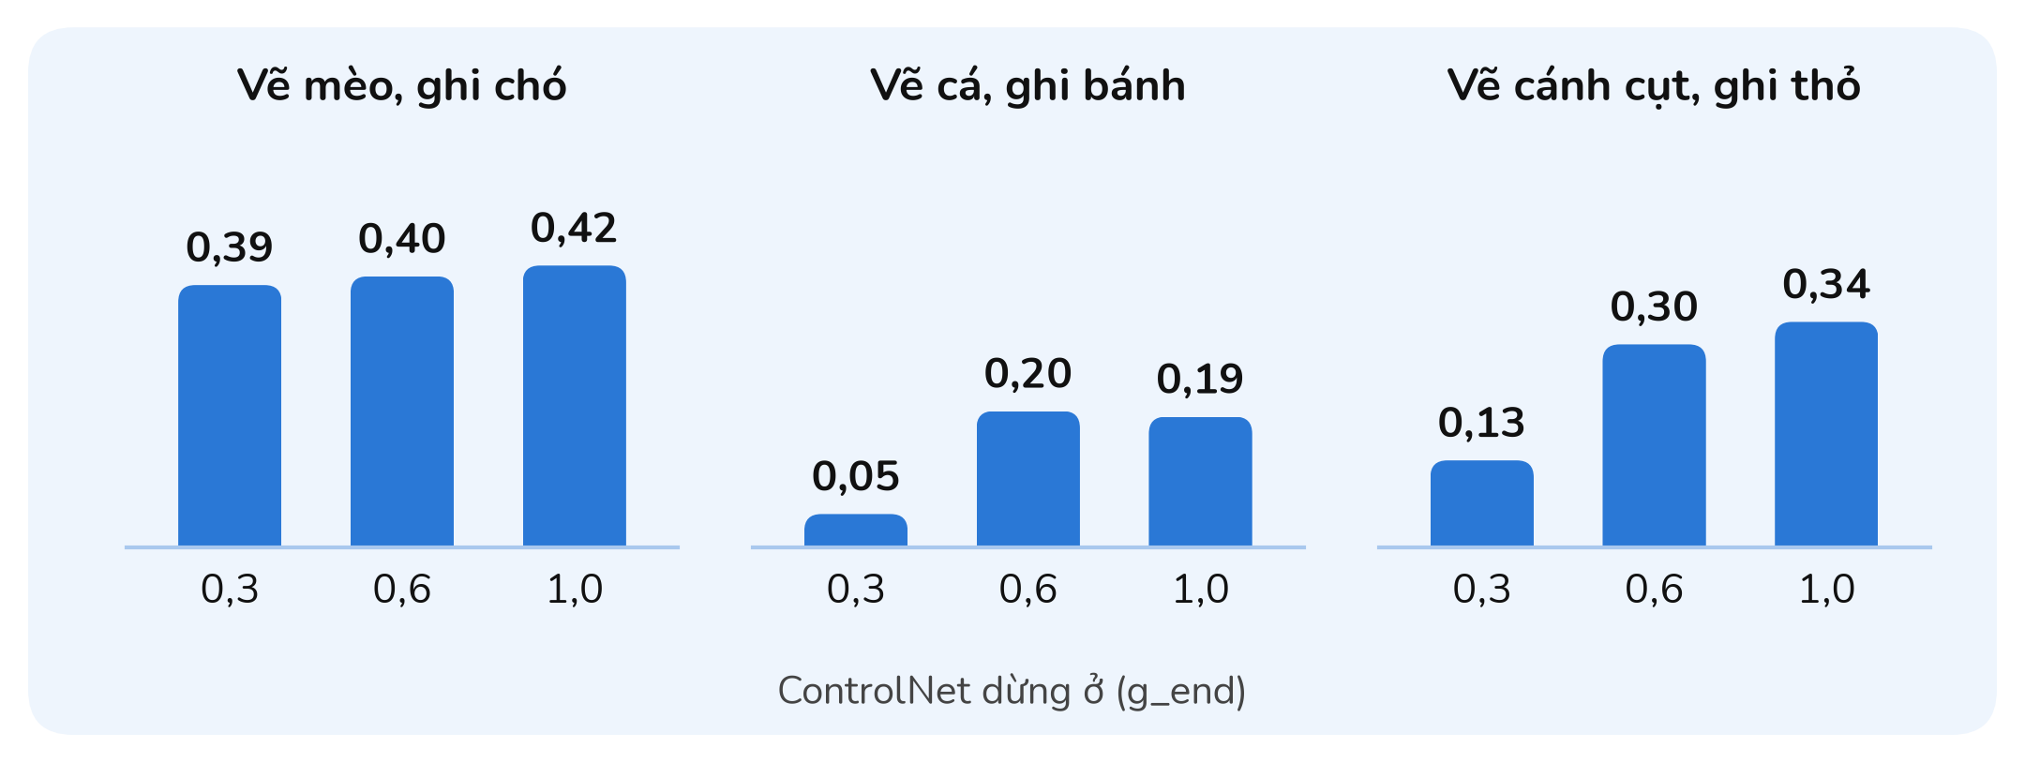
Hình 4.2: Dừng ControlNet sớm làm nét vẽ thua, nhưng không đều giữa các cặp (xác suất ảnh theo nét vẽ theo g_end)
Ghi chú: mức nét vẽ 0; mỗi cột là trung bình 6 ảnh (3 scale × 2 seed).
Khi không có xung đột, g_end gần như không quan trọng (Bảng 4.6): đi từ g_end 0,4 lên 1,0 chỉ thêm 0,017 điểm bám nét và bớt 0,015 điểm đẹp, nhỏ hơn tác dụng của scale khoảng 20 lần. Có ý nghĩa thống kê vì mẫu lớn, nhưng tác động rất nhỏ.
Bảng 4.6: Độ lớn tác dụng của g_end so với scale khi không có xung đột (thay đổi điểm giám khảo)
Núm | Điểm bám nét | Điểm đẹp
g_end từ 0,4 lên 1,0 | +0,017 [+0,010; +0,026] | −0,015 [−0,022; −0,009]
scale từ 0,3 lên 1,0 | +0,383 [+0,317; +0,448] | −0,358 [−0,408; −0,312]
Ghi chú: 50 nét vẽ (25 loại), ghép cặp theo nét vẽ; trong ngoặc là khoảng tin cậy 95% bootstrap theo nét vẽ; thang điểm giám khảo 0 đến 1.

Ngoài ra có hai thăm dò (Bảng 4.7): T2I-Adapter nhạy với thời điểm dừng hơn ControlNet và nghe chữ nhiều hơn; còn bật IP-Adapter muộn gần như vô hiệu. Hai cơ chế điều khiển không cùng đơn vị scale nên chỉ so tại một điểm.
Bảng 4.7: Hai thăm dò liên quan đến thời điểm tác động
Thăm dò | Số đo | Đơn vị
T2I-Adapter so với ControlNet: tương quan giữa g_end và p_sketch ở scale 1,0 | +0,51 so với +0,15 | 6 cặp nét–chữ
T2I-Adapter nghe chữ nhiều hơn ControlNet | −0,084 (p xấp xỉ 1e−4) | 216 ô ghép cặp
IP bật từ đầu: tăng độ giống khung neo (IP 0,3; 0,6; 0,9) | +0,072; +0,095; +0,096 | 3 loại
IP chỉ bật từ 40% số bước | +0,007; +0,018; +0,020 | 3 loại
Ghi chú: đo bằng DINOv2 giữa ảnh ra và khung neo, so với không IP; chỉ 3 nét vẽ nên là thăm dò. Sai khác điểm ảnh trung bình so với ảnh không IP: 13,4 đến 15,3 khi bật từ đầu, 1,7 đến 3,9 khi bật từ 40% (thang 0 đến 255).

Kết luận RQ2 (mức B và C): thời điểm kết thúc chỉ quyết định khi nét vẽ và chữ xung đột và không đều giữa các cặp; với nét vẽ thuận chiều, tác dụng nhỏ khoảng 20 lần so với scale.
    - 4.2.4. Phần 4: RQ3, chất lượng nét vẽ và độ mạnh ControlNet
Thí nghiệm quét lớn gồm 50 nét vẽ (2 nét mỗi loại, 25 loại), 3 mức làm hỏng, 4 scale (0,3; 0,5; 0,7; 1,0) và 3 mức g_end, một seed, tổng 1.800 ảnh. Hình 4.3 cho thấy tăng scale từ 0,3 lên 1,0 làm điểm bám nét tăng từ 0,41 lên 0,79 và điểm đẹp giảm từ 0,43 xuống 0,07 theo giám khảo. Người chấm xác nhận cùng chiều trên 240 nhãn gốc (đẹp 1,45; 0,97; 0,50 và bám nét 1,22; 1,77; 1,95 ở scale 0,3; 0,6; 1,0), và trên 60 ô của mẻ 25 loại (đẹp 1,63 xuống 1,12 với p = 0,0024; bám nét 1,37 lên 1,82 với p = 0,0010 khi scale đi từ 0,3 lên 0,6).
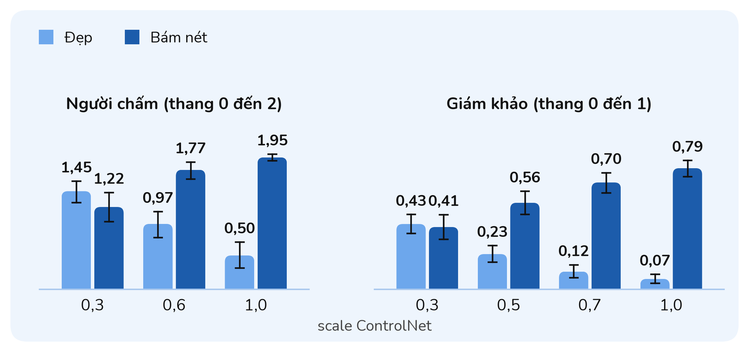
Hình 4.3: Tăng scale: ảnh bám nét hơn nhưng bớt đẹp, theo người chấm (trái) và theo giám khảo (phải)
Ghi chú: trái: 20 nét vẽ gốc, 180 ô chấm mù, thang 0 đến 2, g_end 1,0; phải: 50 nét vẽ (25 loại), 1.800 ảnh, thang 0 đến 1; vạch mảnh là khoảng tin cậy 95% bootstrap theo nét vẽ.
Đánh đổi này gần như phổ quát: điểm đẹp giảm ở 50/50 nét vẽ và điểm bám nét tăng ở 48/50 nét vẽ. Trong 12 cấu hình (scale × g_end), 9 cấu hình không bị cấu hình nào chi phối, nên không có cấu hình tốt nhất khách quan; scale tốt nhất luôn rơi vào đầu mút của dải thử, tùy trọng số giữa đẹp và bám nét.
Nét vẽ càng xấu càng nhạy với scale (Bảng 4.8). Cùng 50 nét vẽ có mặt ở cả ba mức nên ghép cặp theo nét vẽ: tác dụng của scale ở mức 2 lớn hơn mức 0, tức khoảng 22% (đẹp) và 32% (bám nét) tác dụng của scale ở mức 0. Tuy nhiên đường đánh đổi cùng hình dạng ở cả ba mức, và scale tốt nhất theo mọi trọng số giữa đẹp và bám nét giống hệt nhau ở ba mức (trọng số của đẹp từ 0,5 trở xuống chọn scale 1,0, từ 0,75 trở lên chọn scale 0,3). Vì vậy tương tác có thật nhưng không đổi lựa chọn scale trên lưới đã thử.
Bảng 4.8: Thay đổi điểm giám khảo khi scale đi từ 0,3 lên 1,0, theo mức làm hỏng nét vẽ
Chỉ số | Mức 0 | Mức 1 | Mức 2 | Chênh mức 2 so với mức 0
Điểm bám nét | +0,336 | +0,373 | +0,441 | +0,106 [+0,031; +0,187]
Điểm đẹp | −0,329 | −0,345 | −0,400 | −0,071 [−0,119; −0,024]
Ghi chú: 50 nét vẽ ghép cặp theo nét vẽ; trong ngoặc là khoảng tin cậy 95%; mức 2 nhạy hơn ở 34/50 nét vẽ (đẹp) và 32/50 nét vẽ (bám nét).

Hướng thăm dò thêm: trên 200 nét vẽ–mức, nét càng khó nhận ra thì tăng scale càng làm điểm bám nét tăng nhiều (+0,50 với nét có điểm dễ nhận ra dưới 0,6, n = 40; +0,30 với nét trên 0,99, n = 101; Spearman −0,32). Kết quả này gộp điểm của hai lần huấn luyện CNN. KnobGen [5] nêu rằng ControlNet quá cứng với nét của người mới và đề xuất hạ mức bám cho loại nét đó; kết quả của đề tài đi theo hướng ngược lại (nét khó thì tăng scale có lợi hơn), nhưng đo bằng chỉ số và thiết lập khác nên chỉ là gợi ý, không phải bác bỏ. Với nét quá xấu thì giống nét vẽ chưa chắc là điều người dùng muốn.
Kết luận RQ3 (mức B): tác dụng của scale có thay đổi theo chất lượng nét vẽ (nét xấu nhạy hơn, khoảng 22% đến 32%) nhưng nhỏ và chưa đủ bằng chứng để đề xuất bảng chỉnh scale theo chất lượng nét trong thiết lập này. Giới hạn: nét vẽ của quét lớn được chọn lọc nên dễ nhận ra hơn bình thường (điểm dễ nhận ra 0,996; 0,929; 0,761 ở ba mức, so với 0,830; 0,748; 0,612 của mẫu tự nhiên; hai bộ số này do CNN huấn luyện 8 epoch tính, khác với CNN dừng sớm ở Bảng 4.3), chỉ một seed, và tương tác chỉ đo bằng giám khảo.
    - 4.2.5. Phần 5: RQ4, IP-Adapter và khung neo
Trên 25 loại (mỗi loại một nét vẽ, ghép cặp bật và tắt IP 0,3), IP-Adapter làm ảnh giống khung neo hơn theo DINOv2: +0,042 [+0,026; +0,060], từ 0,77 lên 0,81, tăng ở 23/25 loại (Hình 4.4). Ở quét 192 ảnh với 3 loại, mọi loại đều tăng (mèo +0,03 đến +0,06; chó +0,10 đến +0,11; cánh cụt +0,08 đến +0,13); tác dụng trên 25 loại nhỏ hơn ước lượng từ 3 loại.
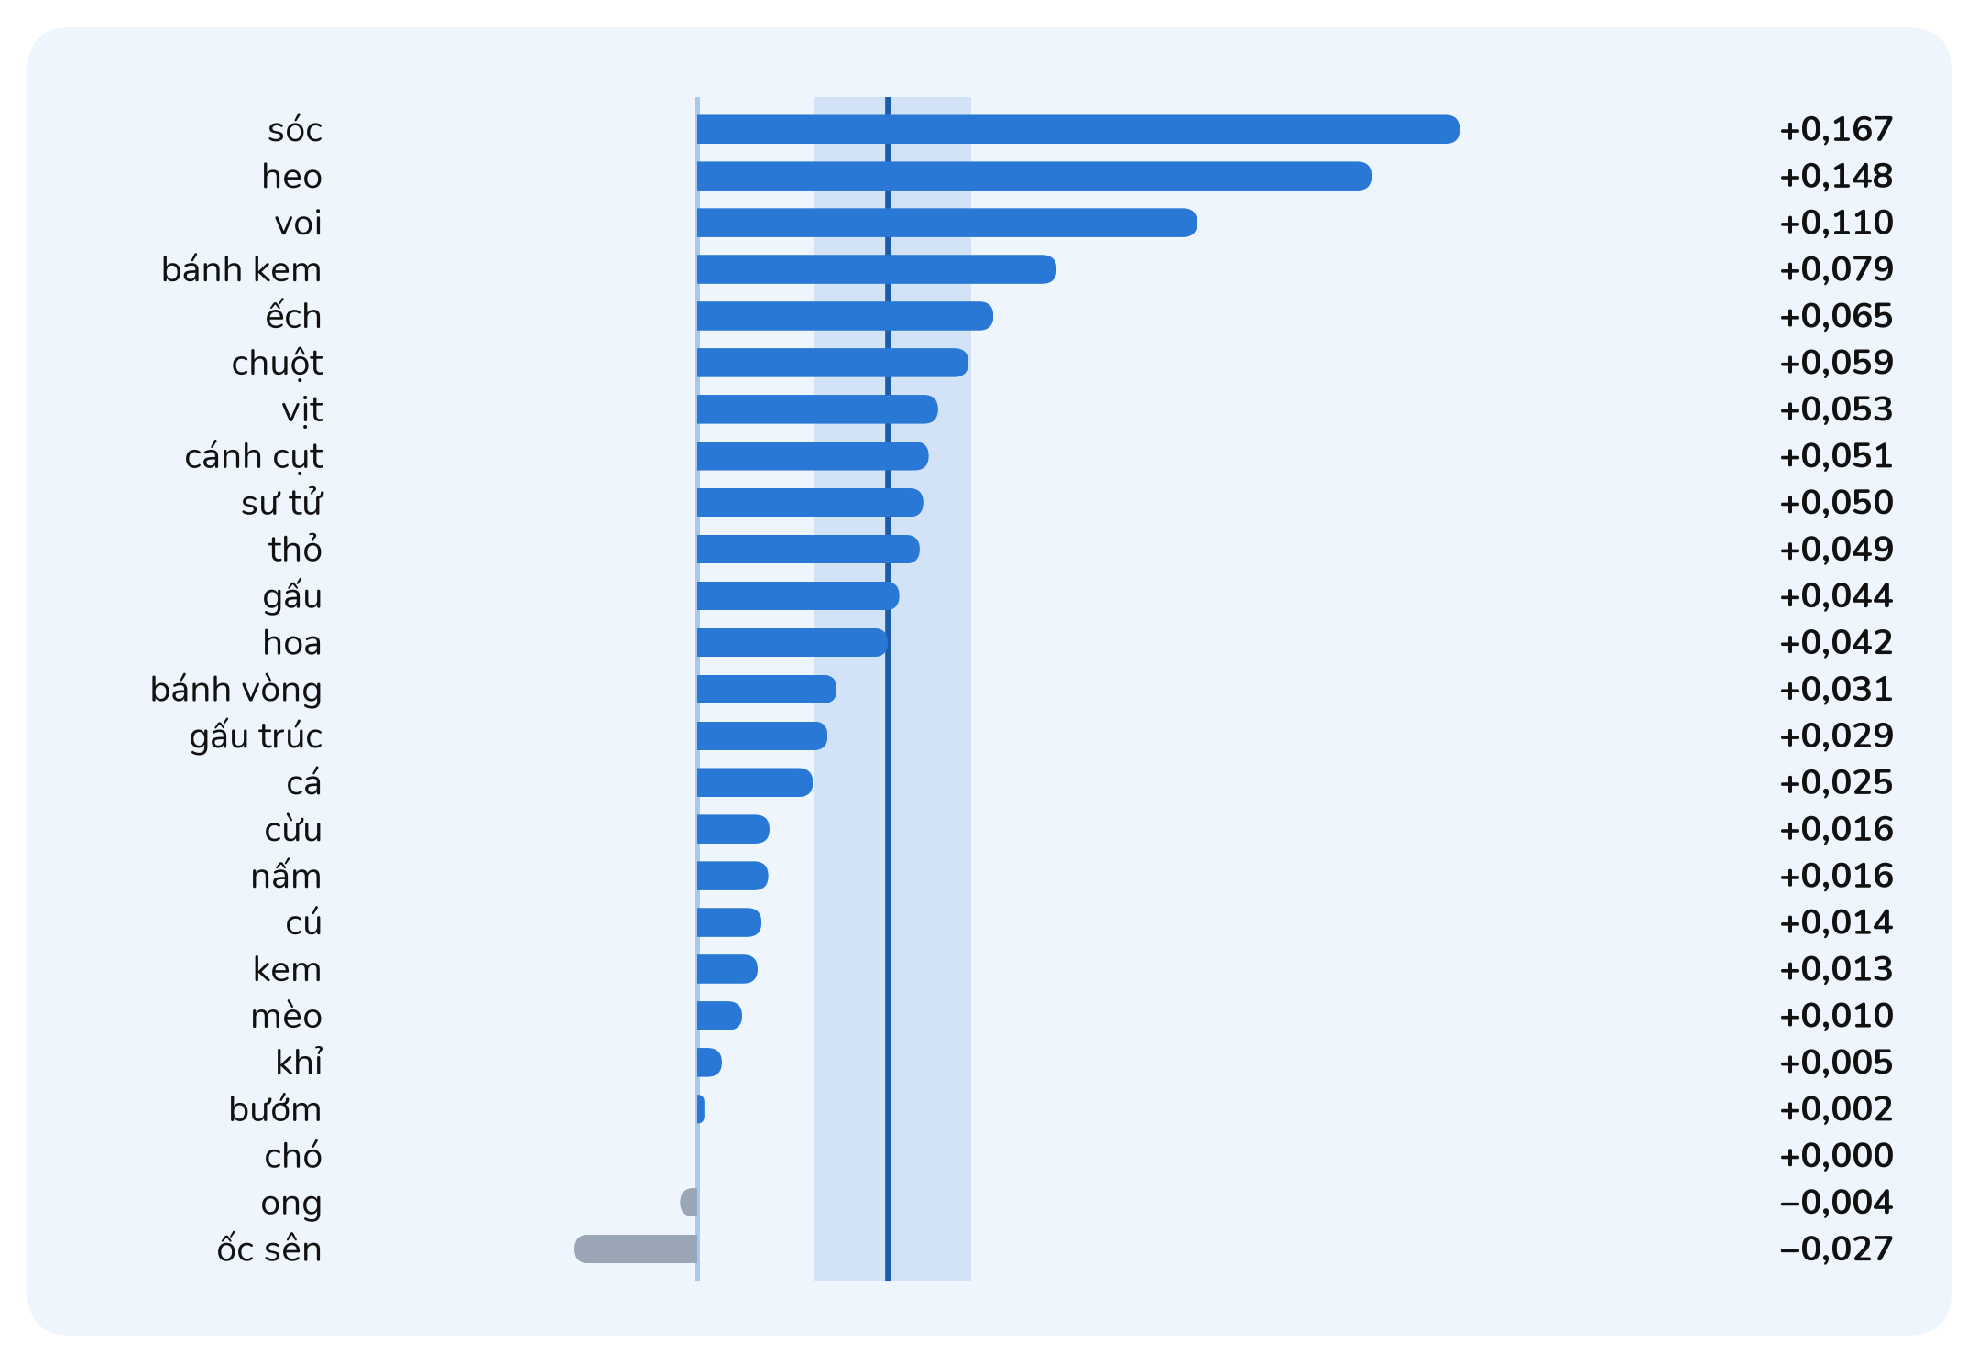
Hình 4.4: Bật IP-Adapter, ảnh giống khung neo hơn ở 23/25 loại (tăng độ giống DINOv2 với khung neo, so với không IP)
Ghi chú: mỗi thanh là một loại (1 nét vẽ, trung bình qua 2 mức nét vẽ và 2 scale); vùng xanh nhạt là khoảng tin cậy 95% của trung bình (+0,042), bootstrap theo loại (25 loại độc lập).
Người chấm chưa xác nhận rõ mức tăng này (Bảng 4.9): điểm “giống tham chiếu” tăng +0,29 [+0,12; +0,53] trên 3 loại ở IP 0,3 nhưng chỉ tăng từ 1,11 lên 1,18 (p = 0,72) trên 25 loại, nên hai phép đo không nhất quán và chưa kết luận được. Cái giá thấy rõ hơn: điểm đẹp giảm khi IP lớn và điểm bám nét gần như không đổi.
Bảng 4.9: Chênh điểm người chấm khi bật IP-Adapter so với không IP
Điểm | IP 0,3 (3 loại) | IP 0,6 (3 loại) | IP 0,9 (3 loại) | IP 0,3 (25 loại)
Giống tham chiếu | +0,29 [+0,12; +0,53] | +0,31 [−0,06; +0,62] | +0,12 [−0,18; +0,41] | +0,07 (p = 0,72)
Đẹp | −0,12 [−0,42; +0,17] | −0,25 [−0,50; 0,00] | −0,42 [−0,79; −0,04] | +0,03 (p = 0,95)
Bám nét | +0,04 | +0,04 | +0,04 | −0,09
Ghi chú: thang 0 đến 2; một người chấm; 3 loại: 24 ô mỗi cấu hình, khoảng tin cậy bootstrap; 25 loại: 60 ô, không ghép cặp (27 ô không IP, 33 ô có IP, nét vẽ khác nhau) nên các p chỉ để tham khảo. Chênh bám nét của quét 3 loại gần như bằng nhau ở cả ba mức IP.

Về chữ mô tả đầy đủ so với IP (Bảng 4.10), độ giống giữa 4 khung theo DINOv2 là 0,797 với chữ giàu, 0,847 với IP và 0,861 với cả hai. Nhánh “chỉ IP” dùng prompt khác nên khung neo khác, và 6 dải chỉ gồm 3 loại × 2 seed, nên chỉ kết luận là gợi ý rằng chữ mô tả đầy đủ vẫn không thay được IP-Adapter.
Bảng 4.10: Chữ mô tả đầy đủ, IP-Adapter và cả hai
Cách giữ nhân vật | Độ giống giữa 4 khung (DINOv2) | Số tờ người chọn “giống nhất”
Chỉ chữ mô tả đầy đủ | 0,797 | 0
Chỉ IP-Adapter | 0,847 | 3
Cả hai | 0,861 | 3
Ghi chú: 6 dải = 3 loại × 2 seed, chọn mù A/B/C; xác suất chữ giàu không được chọn lần nào nếu chọn bừa là khoảng 0,30, nên chỉ là thăm dò.

Nghiên cứu cắt bỏ trên 10 bộ nét tự vẽ so bốn cấu hình (Hình 0.2 minh họa một bộ; kết quả ở Bảng 4.11). Người chấm chọn mù “giống cùng một nhân vật nhất”: hàng chữ + IP 9/10 bộ, chỉ chữ 1/10, không lần nào là hàng có ControlNet (kể cả hàng “cả ba”, dù hàng này cũng có IP). Hàng chữ + IP không theo dáng nét vẽ (các khung cùng một dáng đứng mặc định) nên dễ trông “giống” hơn; vì vậy so sánh sạch hơn là thêm IP vào cấu hình đã có ControlNet. “Tốt nhất tổng thể”: chữ + nét vẽ (ControlNet) 5/10 và cả ba 5/10. Vậy ControlNet là bộ phận không thể thiếu cho dáng nhưng đổi độ nhất quán lấy việc theo dáng nét vẽ; thêm IP-Adapter tăng độ giống giữa các khung +0,041 DINOv2 (ở 8 đến 9/10 bộ; cả khi không và có ControlNet) nhưng không thắng rõ ở đánh giá tổng thể (5 so với 5).
Bảng 4.11: Cắt bỏ bốn cấu hình trên 10 bộ nét vẽ tự vẽ
Cấu hình | Độ giống giữa 3 khung (DINOv2) | Chọn “giống nhất” | Chọn “tốt nhất tổng thể”
Chỉ chữ | 0,811 | 1 | 0
Chữ + nét vẽ (ControlNet) | 0,698 | 0 | 5
Chữ + IP-Adapter | 0,852 | 9 | 0
Cả ba | 0,739 | 0 | 5
Ghi chú: seed 0 và 1; số trong hai cột cuối là số bộ trên 10. Các hàng không có ControlNet giống nhau vì cùng một dáng đứng mặc định, nên điểm DINOv2 cao; vì vậy cần cả nhãn người chọn.

Cuối cùng là khung neo (Bảng 4.12). Khung neo do người chọn cho điểm đẹp 0,285 so với 0,175 của khung neo giám khảo chọn, và độ giống 0,789 so với 0,749; nhưng mục này không có nhãn tay kiểm, chỉ 3 loại, nên chỉ là gợi ý. Lập luận đáng nhớ hơn là giám khảo chấm 4 ứng viên với điểm sát nhau (0,49 đến 0,51) nên gần như bốc thăm, và đó là lý do hệ thống để người dùng chọn khung neo.
Bảng 4.12: Khung neo do người chọn so với khung neo do giám khảo chọn (thăm dò)
Cách chọn khung neo | Điểm đẹp (giám khảo) | Độ giống khung neo (DINOv2)
Giám khảo chọn | 0,175 | 0,749
Người chọn | 0,285 | 0,789
Ghi chú: 108 ảnh, 3 loại, scale 0,45, IP 0,3; chỉ số tự động, không có nhãn tay kiểm: mức bằng chứng thấp.

Kết luận RQ4 (mức A và C): IP-Adapter làm các khung giống nhau và giống khung neo hơn theo DINOv2, hàng chỉ dùng IP được chọn “giống nhất” ở 9/10 bộ (nhưng hàng này không theo dáng nét vẽ), còn thêm IP vào cấu hình có ControlNet chưa thắng rõ ở đánh giá tổng thể; IP làm điểm đẹp giảm khi λ lớn, và mức tăng theo người chấm chưa nhất quán giữa hai phép đo; chữ mô tả đầy đủ chưa thay được IP-Adapter (n hiệu dụng 3 loại). Chọn khung neo là bước quan trọng; kết quả về khung neo chưa có nhãn tay.
    - 4.2.6. Phần 6: các hướng thử không hiệu quả và giới hạn
Một số hướng đã thử không cho lợi thế đáng tin (Bảng 4.13). T2I-Adapter được chọn 10/12 cặp trên nét QuickDraw nhưng chỉ 6/16 cặp trên nét tự vẽ; hai kết quả khác nhau thật, gộp lại không có bằng chứng T2I-Adapter hơn ControlNet về chất lượng, chỉ hơn về tốc độ (khoảng 30%). Giám khảo còn đảo dấu khi so hai cơ chế sinh khác nhau, nên mọi so sánh giữa hai cơ chế cần nhãn tay.
Bảng 4.13: Các hướng thử không cho lợi thế đáng tin
Hướng thử | Kết quả | Kết luận
T2I-Adapter so với ControlNet, nét QuickDraw, không IP, scale 0,6 | T2I được chọn 10/12 cặp (p một phía 0,019) | chỉ đúng trên nét QuickDraw
Như trên, nét tự vẽ | T2I được chọn 6/16 cặp (p hai phía 0,45); khác với lần trên (Fisher p = 0,023); gộp 16/28 (p = 0,57) | không có bằng chứng T2I hơn ControlNet
Dải có IP: ControlNet 0,5 + IP so với hai cấu hình T2I + IP | “tốt nhất tổng thể”: 9/10 bộ so với 1/10 và 0/10 (p một phía 0,011) | giữ ControlNet 0,5 + IP-Adapter
Best-of-4 (giám khảo chọn ảnh tốt nhất) | trùng người chọn 9/20 cặp (bốc thăm 10/20; p một phía 0,75) | bỏ khỏi hệ thống
Giám khảo so T2I với ControlNet | giám khảo nói T2I đẹp hơn 11/16 cặp; khi đó người chọn T2I 2/11; Spearman −0,64 | không dùng giám khảo so hai cơ chế
Ghi chú: một người chấm; T2I-Adapter và ControlNet so tại một điểm cường độ vì scale hai cơ chế không cùng đơn vị.

Năm thước đo tự động đã thử và bỏ vì đảo dấu hoặc quá yếu ở nét xấu (Bảng 4.14; số theo phân tích 17 đến 18/10, chưa tính lại).
Bảng 4.14: Năm thước đo tự động bị loại: Spearman với nhãn tay (chung, nét sạch, nét xấu)
Thước đo | Đo gì | Chung | Nét sạch | Nét xấu
Độ phủ nét vẽ | % nét vẽ gần biên ảnh ra | +0,27 | +0,48 | +0,02
DINOv2 nét vẽ–ảnh | độ giống giữa nét vẽ và ảnh ra | +0,46 | +0,68 | −0,51
CLIP cosine với prompt | độ khớp chữ | +0,26 | +0,24 | +0,29
Xác suất CLIP đúng loại | CLIP chọn một trong nhiều loại | −0,31 | +0,02 | −0,65
Tỉ lệ điểm ảnh khác nền | độ đậm của hình | +0,29 | −0,03 | +0,55

Cuối cùng, Bảng 4.15 tổng hợp các giới hạn phải ghi cùng mọi kết quả.
Bảng 4.15: Các giới hạn của thực nghiệm
Chỗ | Giới hạn | Cách xử lý khi viết
Quét scale và g_end | chỉ 1 seed; nét chọn lọc dễ hơn bình thường; đo bằng giám khảo | chỉ kết luận trong dải nét dễ; có nhãn tay xác nhận chiều
IP bật và tắt | quét 192 chỉ có 3 nét vẽ | báo cáo theo từng loại; coi là thăm dò
Chữ mô tả đầy đủ so với IP | khung neo khác nhau giữa nhánh; 3 loại × 2 seed | không quy toàn bộ chênh cho IP
Cắt bỏ bốn cấu hình | khung neo chọn bằng giám khảo rồi giám khảo chấm lại: vòng tròn | dựa vào nhãn người chọn
T2I-Adapter so với ControlNet | scale hai cơ chế không cùng đơn vị | chỉ so tại một điểm
Khung neo mới so với cũ | chỉ số tự động, không nhãn tay | ghi là thăm dò
Người chấm | một người, là tác giả; 240 nhãn đầu trôi tiêu chí | gọi là đánh giá của một người chấm
Độ dễ nhận ra | hai bản CNN cho kết quả khác nhau trên nét tự vẽ (18/33 và 14/33) | nêu như một phát hiện

    - 4.2.7. Một số ca hỏng
Hình 4.5 lấy ba ca hỏng thật từ chương trình thử. Ca (a) là bộ cánh cụt ở bám nét 0,3, giữ nhân vật 0,3: khung 1 và 3 mất nền trắng của sticker, mũ và khăn khác nhau giữa các khung, và hành động “jumping in the air” không hiện ra ở khung 1 (cánh cụt đứng thẳng theo dáng nét vẽ). Ca (b) là scale 1,0: các đường nét vẽ chạy xuyên mặt mèo và khung 3 mất viền sticker. Ca (c) là giữ nhân vật bằng 0: nền xám và màu lệch so với khung 1. Mỗi ca chỉ là một lần chạy với một seed, nên chưa biết tần suất và không suy ra thành quy luật.
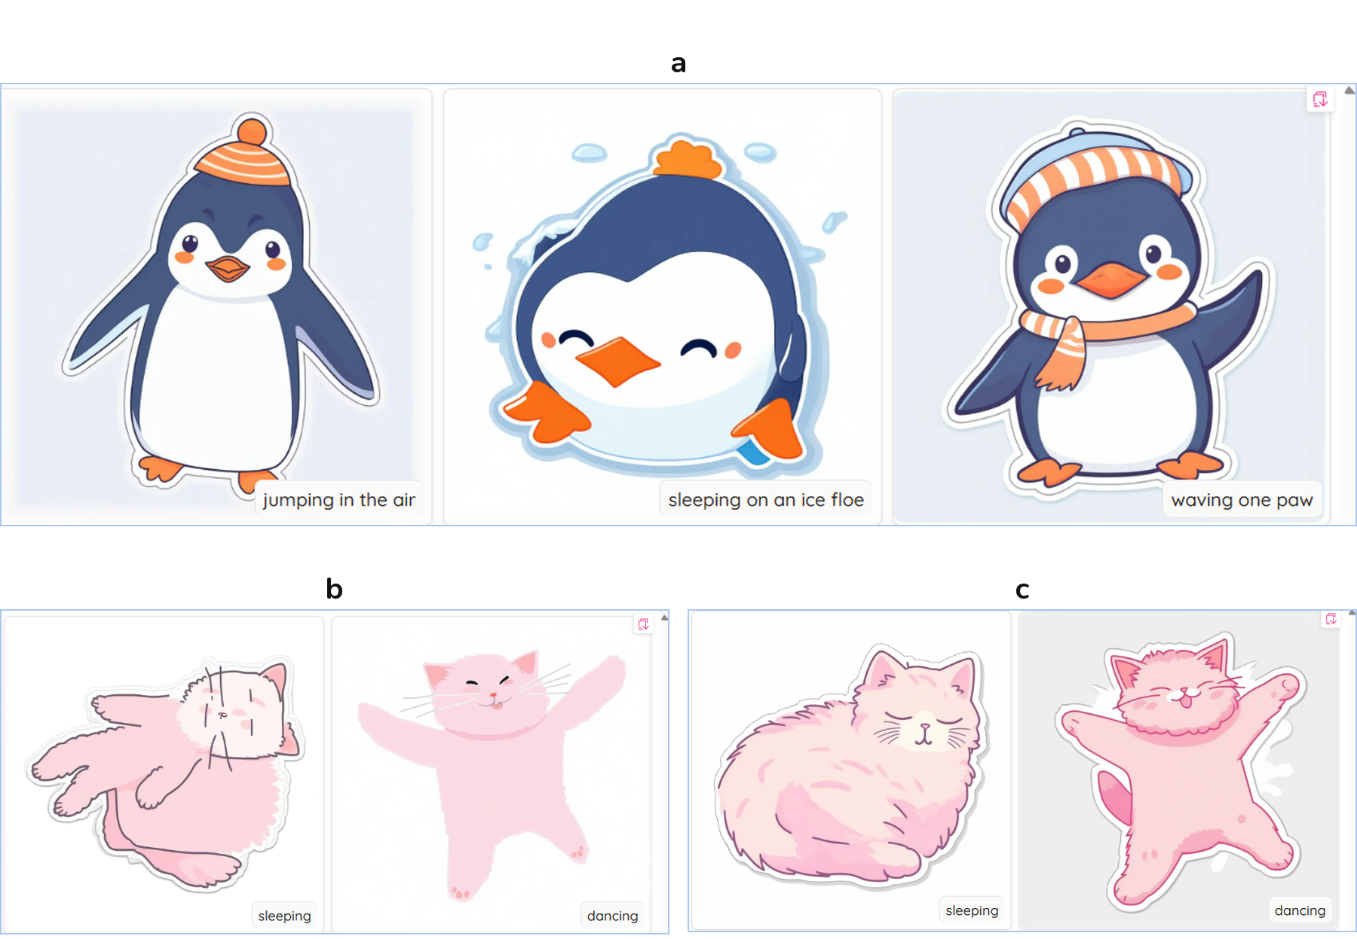
Hình 4.5: Ba ca hỏng thật từ chương trình thử: (a) cánh cụt; (b) scale 1,0; (c) giữ nhân vật 0
    - 4.2.8. Tổng hợp
Bảng 4.16 tóm tắt câu trả lời cho bốn câu hỏi, mỗi câu kèm một con số chính và một giới hạn.
Bảng 4.16: Câu trả lời cho bốn câu hỏi nghiên cứu
RQ | Câu trả lời | Con số chính | Giới hạn
RQ1 | scale cao thì ảnh theo nét vẽ; tư thế thì chữ thắng | 0,94 (mèo–chó), 0,35 (cá–bánh), 0,54 (cánh cụt–thỏ) ở scale 1,0; chữ thắng 16/20 ô | 3 cặp; hành động chỉ 3 loại
RQ2 | thời điểm dừng chỉ quan trọng khi xung đột | +0,017 so với +0,383 của scale | không đều giữa các cặp
RQ3 | nét xấu nhạy với scale hơn nhưng không đổi lựa chọn | −0,071 (đẹp), +0,106 (bám nét) | nét chọn lọc dễ; một seed
RQ4 | IP-Adapter giữ nhân vật tốt hơn nhưng giảm độ đẹp khi lớn | +0,042 DINOv2, 23/25 loại; hàng chỉ IP “giống nhất” 9/10 bộ (không theo dáng) | khung neo chưa có nhãn tay; chữ giàu so IP chỉ 3 loại
Ghi chú: mọi số lấy từ các mục 4.2.2 đến 4.2.5; một người chấm.

Hệ thống cuối dùng ControlNet và IP-Adapter, để người dùng chọn khung neo trong 2 đến 4 ứng viên, không dùng best-of-N và không dùng T2I-Adapter (Bảng 4.17). Hình 4.6 là các dải do hệ thống sinh ra; đây là minh họa, không phải bằng chứng cấu hình tốt hơn.
Bảng 4.17: Cấu hình của hệ thống
Thành phần | Hệ thống đã đánh giá | Mặc định của demo
Bám nét (scale ControlNet) | 0,5 | 0,3 (tác giả chọn vì ảnh đẹp nhất; thanh trượt cho đổi)
Giữ nhân vật (IP-Adapter) | 0,3 | 0,3
Khung neo | người chọn trong 2 đến 4 ứng viên | như trên
Số bước, guidance, bộ lấy mẫu | 20; 7,0; Euler Ancestral | như trên

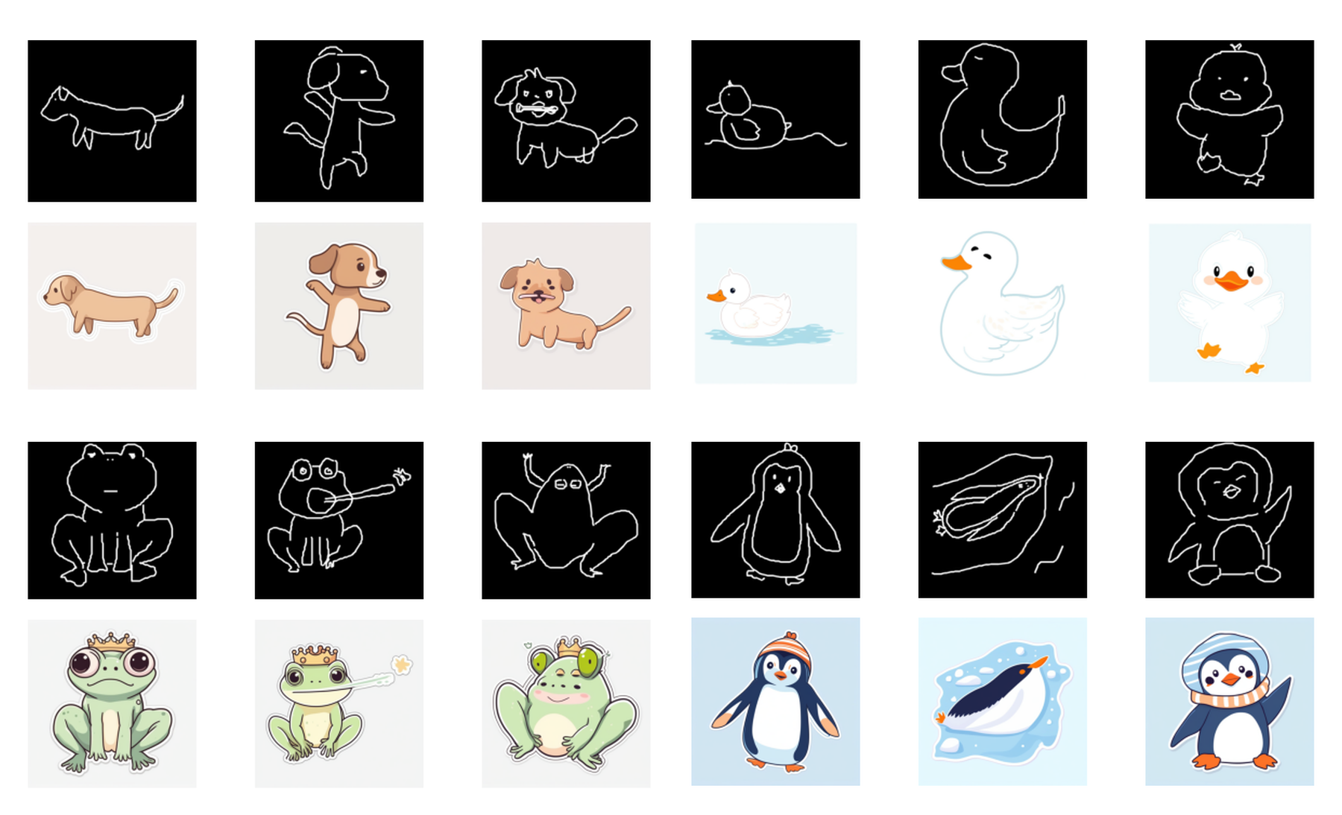
Hình 4.6: Các dải do hệ thống sinh ra từ nét tự vẽ: chó nâu, vịt trắng, ếch đội vương miện, cánh cụt mũ sọc (hàng trên: nét vẽ, hàng dưới: ảnh sinh ra)

4.3. Chương trình thử (demo) sinh dải tranh
Chương trình thử là một trang web chạy trên Gradio [20], khởi động từ một sổ tay Kaggle riêng (khoảng 5 phút) và chia sẻ qua một đường dẫn tạm thời. Đây là minh chứng chứ không phải bằng chứng duy nhất: ảnh trong demo là một lần chạy do người chọn neo, không dùng để chứng minh cấu hình tốt hơn.
    - 4.3.1. Luồng sử dụng
Hình 3.2 (mục 3.4) mô tả luồng hai bước. Các bước người dùng thực hiện:
- Chọn một bộ nét vẽ có sẵn hoặc tự vẽ 2 đến 4 khung (mỗi khung một tab, ô vẽ lớn).
- Gõ danh tính nhân vật bằng tiếng Anh và hành động từng khung, rồi bấm “Sinh khung neo”: hệ thống sinh 2 đến 4 ứng viên không dùng IP.
- Chọn khung neo ưng ý nhất; có thể chỉnh “Bám nét vẽ” và “Giữ nhân vật”.
- Bấm “Sinh dải tranh”: khung 1 là khung neo đã chọn, các khung sau dùng nét vẽ riêng cùng ControlNet và IP-Adapter, cùng seed của ứng viên đã chọn.
- Không ưng thì bấm “Thử lại” (đổi seed, giữ khung neo).
    - 4.3.2. Các chức năng và tham số
Bảng 4.18: Tham số cố định và tham số người dùng chỉnh được
Loại | Tham số | Giá trị
Cố định | số bước khử nhiễu; guidance_scale; bộ lấy mẫu | 20; 7,0; Euler Ancestral
Cố định | kích thước ảnh; phong cách | 1024×1024; sticker kawaii phẳng pastel
Chỉnh được | bám nét vẽ (scale ControlNet) | 0,3 đến 1,0, mặc định 0,3
Chỉnh được | giữ nhân vật (IP-Adapter) | 0 đến 0,6, mặc định 0,3
Chỉnh được | số ứng viên khung neo | 2 đến 4
Chỉnh được | bộ nét vẽ; danh tính; hành động từng khung | do người dùng nhập

    - 4.3.3. Giao diện minh họa
Các ảnh dưới đây chụp trực tiếp từ chương trình chạy trên Kaggle (T4 × 2). Hình 4.7 là giao diện chính với bộ nét vẽ có sẵn; Hình 4.8 là hai ứng viên khung neo; Hình 4.9 là dải ba khung sinh ra; Hình 4.10 là chế độ tự vẽ và Hình 4.11 là một nhân vật khác mèo.

Hình 4.7: Giao diện chính: chọn nét vẽ có sẵn
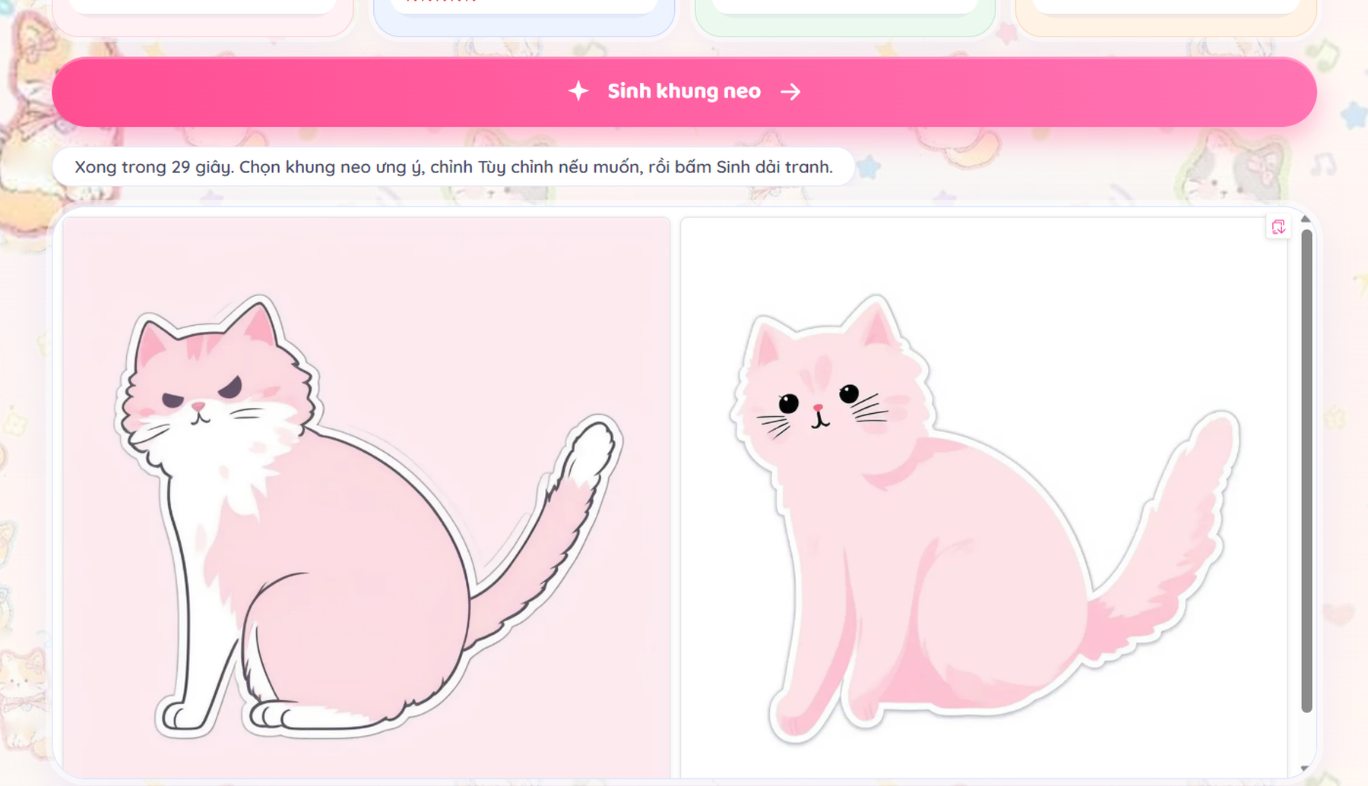
Hình 4.8: Hai ứng viên khung neo để người dùng chọn
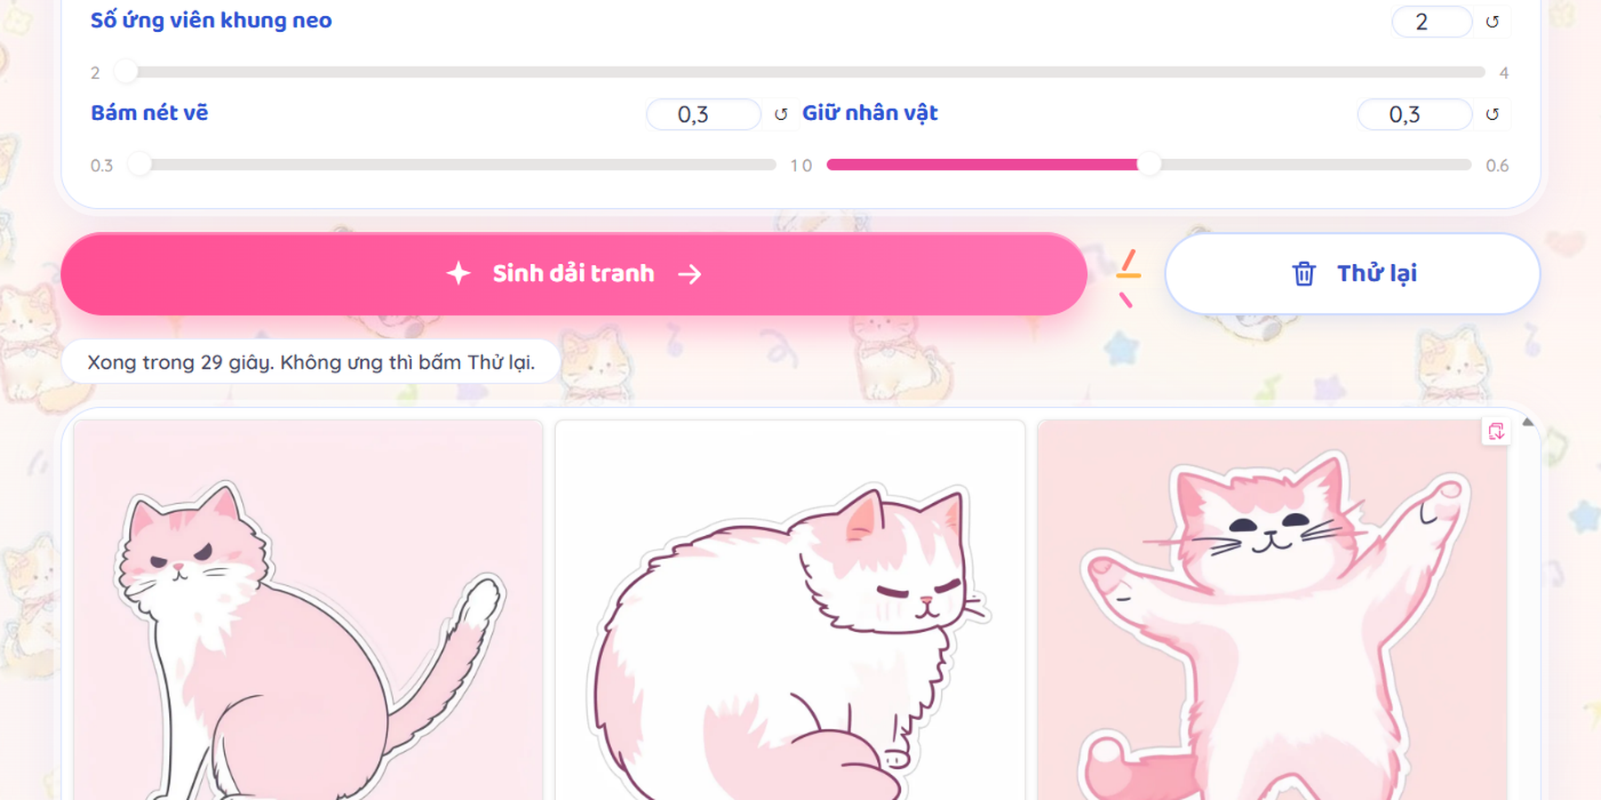
Hình 4.9: Dải ba khung (ngồi, ngủ, nhảy múa) sinh từ khung neo đã chọn
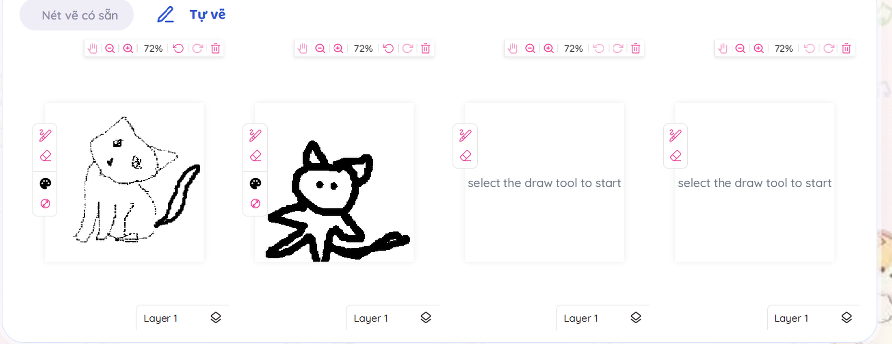
Hình 4.10: Chế độ tự vẽ: hai ô vẽ đã vẽ, hai ô còn trống (bản chụp trước khi đổi sang ô vẽ lớn)
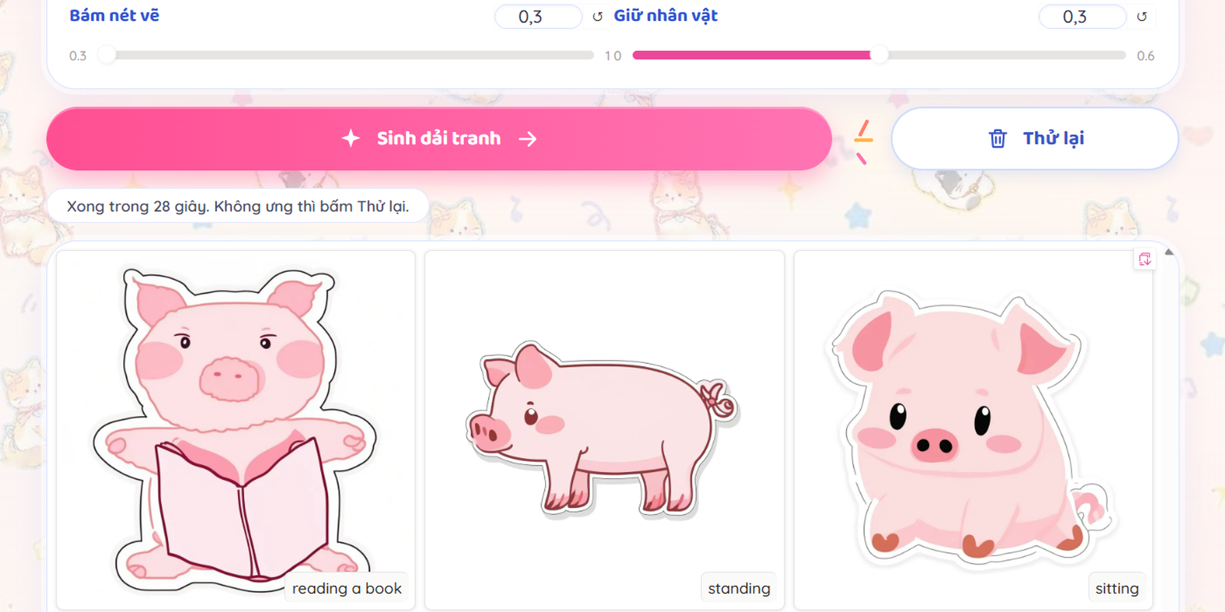
Hình 4.11: Dải ba khung của nhân vật heo (ngoài mèo), bám nét 0,3 và giữ nhân vật 0,3
    - 4.3.4. Đánh giá ứng dụng
Thời gian hiện trên giao diện cho lần chạy đầu của từng yêu cầu: sinh hai ứng viên khung neo mất 26 và 27 giây; dải ba khung (hai khung mới sau khung neo) mất 26 đến 29 giây qua 7 lần chạy (Bảng 4.19). Các lần chạy khác nội dung và cấu hình, chưa lặp cùng một ca, nên chỉ báo khoảng 26 đến 29 giây mỗi dải ba khung, không tính trung bình hay so cấu hình. Yêu cầu trùng ra ngay nhờ bộ nhớ đệm.
Bảng 4.19: Thời gian đọc từ giao diện cho lần chạy đầu của từng yêu cầu
Yêu cầu | Giây
Sinh 2 ứng viên khung neo (mèo) | 26
Sinh 2 ứng viên khung neo (heo) | 27
Dải 3 khung: mèo, giữ nhân vật 0,3 | 26
Dải 3 khung: mèo, giữ nhân vật 0 | 26
Dải 3 khung: mèo, giữ nhân vật 0,6 | 27
Dải 3 khung: mèo, bám nét 0,6 | 27
Dải 3 khung: mèo, bám nét 1,0 | 28
Dải 3 khung: heo | 28
Dải 3 khung: cánh cụt | 29

Một lỗi đã gặp khi chạy thật: hai yêu cầu chạy chồng nhau trên cùng một GPU làm bộ đếm bước của bộ lấy mẫu vượt quá 20 và báo lỗi chỉ số (IndexError). Cách sửa là một khóa dùng chung cho mọi lần sinh ảnh, xếp hàng các yêu cầu GPU và đặt lại bộ đếm rồi thử lại một lần; bài kiểm cho thấy có khóa thì không va chạm, bỏ khóa thì va chạm trở lại. Ví dụ thành công là Hình 4.9 và ví dụ thất bại là Hình 4.5.
    - 4.3.5. Khả năng triển khai
Demo cần GPU (khoảng 14 GB VRAM mỗi card với IP-Adapter) và khoảng 5 phút khởi động, nên phù hợp chạy trên Kaggle hoặc máy có GPU, chưa phù hợp triển khai công khai cho nhiều người dùng. Giao diện cho phép tự vẽ nhưng ô vẽ mới (ô vẽ lớn theo từng khung) chưa được chụp lại trên Kaggle; bản chụp chế độ tự vẽ trong Hình 4.10 là bản trước khi đổi.

4.4. Kết chương
Chương 4 trả lời bốn câu hỏi bằng thực nghiệm: scale quyết định mạnh ảnh theo nét vẽ hay theo chữ (RQ1); thời điểm dừng chỉ quan trọng khi có xung đột (RQ2); nét vẽ càng xấu càng nhạy với scale nhưng chưa đủ để đổi lựa chọn (RQ3); IP-Adapter giữ nhân vật tốt hơn nhưng làm giảm độ đẹp khi lớn (RQ4). Chương trình thử minh họa cách dùng các giá trị mặc định rút ra từ nghiên cứu.

KẾT LUẬN

Kết quả đạt được
Báo cáo khảo sát vai trò của nét vẽ, chữ và ảnh tham chiếu trong sinh dải tranh nhất quán bằng khoảng 4.500 ảnh sinh ra và các nhãn chấm tay. Trong phạm vi các loại nét vẽ, cấu hình và cỡ mẫu đã khảo sát:
- RQ1: scale ControlNet tăng thì ảnh nghiêng về nét vẽ: xác suất theo nét vẽ 0,02; 0,18; 0,61 ở scale 0,4; 0,7; 1,0, người chấm xác nhận (0/10, 1/11, 4/11 ô). Về tư thế thì chữ thắng ở 16/20 ô. Giới hạn: 3 cặp nét–chữ.
- RQ2: thời điểm dừng ControlNet chỉ quan trọng khi nét vẽ và chữ xung đột, và không đều giữa các cặp; khi không xung đột tác dụng nhỏ khoảng 20 lần so với scale (+0,017 so với +0,383).
- RQ3: tăng scale đổi “đẹp” lấy “bám nét” (điểm đẹp 0,43 xuống 0,07; bám nét 0,41 lên 0,79 theo giám khảo, người chấm cùng chiều). Nét vẽ xấu nhạy hơn (khoảng 22% đến 32%) nhưng chưa đủ để đổi lựa chọn scale. Giới hạn: nét chọn lọc dễ, một seed.
- RQ4: IP-Adapter tăng độ giống khung neo (+0,042 DINOv2, 23/25 loại) và hàng chỉ dùng IP được chọn “giống nhất” ở 9/10 bộ (nhưng không theo dáng nét vẽ), nhưng IP làm giảm điểm đẹp khi lớn; chữ mô tả đầy đủ chưa thay được IP-Adapter (n hiệu dụng 3 loại).
- Hệ thống: chương trình thử sinh dải ba khung trong khoảng 26 đến 29 giây trên hai GPU T4; hệ thống đã đánh giá dùng ControlNet 0,5 + IP-Adapter 0,3 với khung neo do người chọn, còn demo mặc định 0,3 và 0,3 theo lựa chọn của tác giả.

Hạn chế của nghiên cứu
- Chỉ một người chấm là tác giả, biết mục tiêu và đã nhìn ảnh nhiều lần; 240 nhãn đầu trôi tiêu chí (Spearman −0,81).
- Chỉ một ControlNet cụ thể (trọng số cộng đồng); chưa kiểm các mô hình điều khiển khác.
- Nhiều phép đo chỉ có một seed; nét vẽ của quét lớn được chọn lọc nên dễ nhận ra hơn bình thường.
- Nét tự vẽ chỉ có 13 bộ; CNN không ổn định trên chúng (14 đến 18/33).
- Khung neo chưa có nhãn tay; nghiên cứu cắt bỏ có vòng tròn khi chọn khung neo bằng giám khảo.
- T2I-Adapter chỉ so tại một điểm cường độ; giám khảo không so được các cơ chế sinh khác nhau.
- Demo chưa được chụp lại ô vẽ lớn trên Kaggle và thời gian chỉ đọc từ giao diện, chưa lặp.

Hướng phát triển trong tương lai
- Thêm nhiều người chấm và nhiều seed để kiểm tra độ ổn định của các kết luận.
- Làm đối chứng sạch cho IP-Adapter so với chữ: cùng khung neo, cùng prompt, chỉ đổi việc bật IP.
- Chấm tay các khung neo để kiểm chứng việc để người dùng chọn neo.
- Thử các mô hình điều khiển khác và kiểm T2I-Adapter ở nhiều mức cường độ.
- Trực quan hóa từng bước khử nhiễu để hiểu vì sao thời điểm dừng chỉ quan trọng khi có xung đột.

TÀI LIỆU THAM KHẢO
[1] Podell, D., English, Z., Lacey, K., Blattmann, A., Dockhorn, T., Müller, J., Penna, J., & Rombach, R. (2024). SDXL: Improving latent diffusion models for high-resolution image synthesis. International Conference on Learning Representations (ICLR). arXiv:2307.01952.
[2] Zhang, L., Rao, A., & Agrawala, M. (2023). Adding conditional control to text-to-image diffusion models. Proceedings of the IEEE/CVF International Conference on Computer Vision (ICCV), 3836-3847.
[3] Ye, H., Zhang, J., Liu, S., Han, X., & Yang, W. (2023). IP-Adapter: Text compatible image prompt adapter for text-to-image diffusion models. arXiv preprint arXiv:2308.06721.
[4] Koley, S., Bhunia, A. K., Sekhri, D., Sain, A., Chowdhury, P. N., Xiang, T., & Song, Y.-Z. (2024). It's all about your sketch: Democratising sketch control in diffusion models. Proceedings of the IEEE/CVF Conference on Computer Vision and Pattern Recognition (CVPR). arXiv:2403.07234.
[5] Navard, P., Karimi Monsefi, A., Zhou, M., Chao, W.-L., Yilmaz, A., & Ramnath, R. (2024). KnobGen: Controlling the sophistication of artwork in sketch-based diffusion models. CVPR 2025 Workshop on CVEU. arXiv:2410.01595.
[6] Google Creative Lab. (2017). The Quick, Draw! Dataset (giấy phép CC BY 4.0). GitHub. https://github.com/googlecreativelab/quickdraw-dataset (truy cập 27/10/2026).
[7] Mou, C., Wang, X., Xie, L., Wu, Y., Zhang, J., Qi, Z., Shan, Y., & Qie, X. (2024). T2I-Adapter: Learning adapters to dig out more controllable ability for text-to-image diffusion models. Proceedings of the AAAI Conference on Artificial Intelligence, 38(5). https://doi.org/10.1609/aaai.v38i5.28226.
[8] Ho, J., Jain, A., & Abbeel, P. (2020). Denoising diffusion probabilistic models. Advances in Neural Information Processing Systems (NeurIPS), 33, 6840-6851.
[9] Ho, J., & Salimans, T. (2022). Classifier-free diffusion guidance. NeurIPS 2021 Workshop on Deep Generative Models and Downstream Applications. arXiv:2207.12598.
[10] Rombach, R., Blattmann, A., Lorenz, D., Esser, P., & Ommer, B. (2022). High-resolution image synthesis with latent diffusion models. Proceedings of the IEEE/CVF Conference on Computer Vision and Pattern Recognition (CVPR). arXiv:2112.10752.
[11] von Platen, P., Patil, S., Lozhkov, A., Cuenca, P., Lambert, N., Rasul, K., ... & Wolf, T. (2022). Diffusers: State-of-the-art diffusion models. GitHub. https://github.com/huggingface/diffusers (truy cập 27/10/2026).
[12] Radford, A., Kim, J. W., Hallacy, C., Ramesh, A., Goh, G., Agarwal, S., ... & Sutskever, I. (2021). Learning transferable visual models from natural language supervision. Proceedings of the International Conference on Machine Learning (ICML), PMLR 139, 8748-8763.
[13] Oquab, M., Darcet, T., Moutakanni, T., Vo, H., Szafraniec, M., Khalidov, V., ... & Bojanowski, P. (2024). DINOv2: Learning robust visual features without supervision. Transactions on Machine Learning Research. arXiv:2304.07193.
[14] Ioffe, S., & Szegedy, C. (2015). Batch normalization: Accelerating deep network training by reducing internal covariate shift. Proceedings of the International Conference on Machine Learning (ICML), PMLR 37, 448-456.
[15] Loshchilov, I., & Hutter, F. (2019). Decoupled weight decay regularization. International Conference on Learning Representations (ICLR). arXiv:1711.05101.
[16] Pedregosa, F., Varoquaux, G., Gramfort, A., Michel, V., Thirion, B., Grisel, O., ... & Duchesnay, É. (2011). Scikit-learn: Machine learning in Python. Journal of Machine Learning Research, 12, 2825-2830.
[17] Efron, B., & Tibshirani, R. J. (1993). An Introduction to the Bootstrap. New York: Chapman & Hall.
[18] Wilcoxon, F. (1945). Individual comparisons by ranking methods. Biometrics Bulletin, 1(6), 80-83.
[19] Ha, D., & Eck, D. (2017). A neural representation of sketch drawings. arXiv preprint arXiv:1704.03477.
[20] Abid, A., Abdalla, A., Abid, A., Khan, D., Alfozan, A., & Zou, J. (2019). Gradio: Hassle-free sharing and testing of ML models in the wild. ICML 2019 Workshop on Human in the Loop Learning (HILL). arXiv:1906.02569.

